Cours de Résidanat

Sujet : 42

Infection des voies aériennes supérieures

Objectifs :
- Définir les infections des voies aériennes supérieures (rhino sinusite, angine, laryngite, otite).
- Enumérer les différents agents infectieux responsables des infections des voies aériennes supérieures, en fonction de l’âge et du terrain.
- Evoquer le diagnostic d’une infection des voies aériennes supérieures à partir des données anamnestiques et cliniques.
- Préciser la place des examens complémentaires pour le diagnostic des infections des voies aériennes supérieures.
- Identifier à partir des données cliniques et paracliniques, les différentes formes cliniques des infections des voies aériennes supérieures, selon l’âge, le terrain, la localisation et le degré de gravité.
- Citer les complications évolutives des infections des voies aériennes supérieures.
- Planifier la prise en charge thérapeutique des différentes formes d’infections des voies aériennes supérieures, selon l’âge, le terrain, la localisation et le degré de gravité.
* version remise en page par QCMed *
- Les infections des voies aériennes supérieures (IVAS) sont inflammations d’origine infectieuse (le plus souvent virale ou bactérienne, rarement mycosique),, touchant les voies aériennes supérieures ; soit le nez, les sinus paranasaux, le pharynx, le larynx et l’oreille moyenne.
- Les atteintes mycosiques des voies aériennes supérieures sont des pathologies rares mais leur incidence est en augmentation du fait du nombre croissant des patients immunodéprimés.
- Les IVAS constituent le motif de consultation le plus fréquent en pratique ambulatoire.
- Dans la population générale, les adultes développent en moyenne 2-3 épisodes d’IVAS par an alors que les enfants d’âge préscolaire en ont 5-7.
- La grande majorité des IVAS sont d’origine virale et causées par plus de 200 virus différents, alors que moins de 10% sont d’origine bactérienne.
- Cependant, 20-30%des épisodes d’IVAS restent de cause inconnue et présumés dus à des virus.
- Les IVAS se transmettent entre humains par les sécrétions respiratoires des individus atteints qui peuvent disséminer l’agent infectieux par l’éternuement, la toux et les mains directement ou indirectement par l’intermédiaire d’une surface.
- Bien que la grande majorité des IVAS soient d’origine virale, 60-80% des patients reçoivent une prescription d’antibiotique.
- Les IVAS sont à l’origine de coûts très élevés à cause du très grand nombre de consultations, de la sur-prescription d’antibiotiques et du fréquent absentéisme au travail ou à l’école.
- Les deux principaux déterminants du choix de l’antibiotique sont l’épidémiologie bactérienne, qui change peu dans le temps et la résistance aux antibiotiques qui, elle, a beaucoup varié ces dernières années.
- Les bactéries les plus souvent impliquées dans les étiologies des infections respiratoires hautes sont Streptococcus pneumoniae (pneumocoque) et Haemophilus influenzae dans les otites et sinusites aiguës et Streptococcus pyogenes (groupe A) dans les angines.
- Afin de limiter la survenue d’effets indésirables ainsi que l’émergence et la diffusion de nouvelles résistances bactériennes (pneumocoques résistants aux bêtalactamines, Haemophilus influenzae producteurs de bêta lactamases, Streptocoques du groupe A résistant aux macrolides), la prescription des antibiotiques doit être réservée aux seules situations cliniques où leur efficacité a été démontrée.
- Un traitement antibiotique ne doit pas être initié sur des symptômes, mais après qu’un diagnostic précis (angine à streptocoque du groupe A, otite moyenne aiguë purulente, sinusite aiguë) justifiant cette prescription soit posé.

Les rhinopharyngites

- La rhinopharyngite est la première pathologie infectieuse de l’enfant et la première cause de consultation en pédiatrie. Son incidence est plus élevée chez l’enfant, particulièrement en âge préscolaire, que chez l’adulte.
- Elle est définie comme une atteinte inflammatoire de l’étage supérieur du pharynx (rhinopharynx) à laquelle vient s’associer de façon variable une atteinte nasale.
- La rhinopharyngite aiguë est une étape obligatoire de l’acquisition par le jeune enfant de son immunité. On parle de « maladie d’adaptation ».
- Il s’agit d’une affection extrêmement fréquente, à laquelle aucun enfant ne peut échapper.
- Elle est principalement d'origine virale et reste une pathologie bénigne, d'évolution spontanément favorable en 7 à 10 jours.

Agents en cause
- Les virus sont de très loin les principaux agents pathogènes : rhinovirus, coronavirus, VRS (Virus respiratoire syncitial), virus influenza et parainfluenza, adénovirus, entérovirus…
- Plus de 200 virus sont susceptibles d’induire une rhinopharyngite.
- Ces virus induisent une immunité de courte durée ne protégeant pas contre les types hétérologues, permettant les réinfections et expliquent la fréquence des épisodes.
- Le nombre des virus responsables, l’état d’infection ou de réinfection et l’âge expliquent la variabilité du tableau clinique.
- Les bactéries trouvées dans les sécrétions rhinopharyngées (pneumocoque, Haemophilus influenzae, Branhamella catarrahalis, staphylocoques) font partie de la flore normale du rhinopharynx, sans que ceci n’implique un rôle pathogène.

Diagnostic
- Il est facilement établi, chez un enfant de 6 mois à 8 ans qui présente un syndrome infectieux brutal associant :
  - Fièvre variable, inconstante. L’état général est conservé en l’absence de complications.
  - Une obstruction nasale avec rhinorrhée mucopurulente, douleurs pharyngées pouvant entraîner un refus de l’alimentation.
  - Une obstruction tubaire aiguë avec discrète surdité de transmission (otite séromuqueuse).
  - Des adénopathies cervicales bilatérales douloureuses.

- Le nez est encombré de mucosités, qui s'écoulent également au niveau de la paroi postérieure du pharynx, visibles à l’examen de l’oropharynx (jetage postérieur).
- L’examen clinique montre également une inflammation pharyngée et parfois des tympans congestifs.
- Le caractère purulent de la rhinorrhée et l’existence d’une fièvre (dans les délais normaux de la rhinopharyngite) ne sont pas des signes, ni des facteurs de risque d’infection ou de surinfection bactériennes.
- Une rhinorrhée purulente unilatérale doit faire rechercher un corps étranger nasal.
- L’analyse du mode de vie de l’enfant recherche des conditions favorisantes : tabagisme passif, promiscuité, habitudes alimentaires (carence, dénutrition), hygiène nasale (reniflement), animaux domestiques, fréquentation de collectivités (crèches en particulier).
- L’examen clinique est peu contributif, et en pratique, il consiste à éliminer un autre foyer infectieux face à un syndrome fébrile de l’enfant (méninge, articulation, digestif, pulmonaire, urinaire).
- En l’absence de complications, les prélèvements bactériologiques des sécrétions nasales et les examens virologiques sont inutiles.

Complications
- Ces symptômes atteignent habituellement leur paroxysme après 2-3 jours d’évolution, puis ils s’atténuent et la guérison spontanée intervient en 7 à 10 jours.
- Les patients / parents doivent être informés du caractère bénin de cette affection, des modalités habituelles de son évolution, en particulier de la durée moyenne des symptômes, et de la survenue possible, mais rare, de complications bactériennes locorégionales qui seules pourront justifier secondairement une antibiothérapie.
- Ces complications sont essentiellement :
  - l'otite moyenne aiguë (OMA) : souvent précoce et survient le plus souvent chez l’enfant de 6 mois à 2 ans,
  - les sinusites : une éthmoïdite aiguë chez le petit enfant; une sinusite maxillaire après l’âge de 6 ans.
- Les complications accessoires sont :
  - ganglionnaires : adénophlegmon cervical, abcès rétropharyngien s’exprimant par un torticolis fébrile
  - laryngées : laryngites aiguës sous-glottiques, laryngite striduleuse
  - digestives : diarrhée, vomissement, déshydratation du nourrisson
  - de l’hyperthermie : convulsions fébriles…

- Les patients/parents seront avertis de la nécessité de recontacter le praticien en présence de signes évoquant la survenue d’une complication bactérienne :
  - fièvre persistant au delà de 3 jours ou réapparaissant secondairement après ce délai,
  - persistance, sans tendance à l’amélioration, des autres symptômes (toux, rhinorrhée, obstruction nasale) au delà de 10 jours,
  - changement de comportement de l’enfant : anorexie, irritabilité, réveils nocturnes ou au contraire, somnolence,
  - otalgie, otorrhée,
  - conjonctivite purulente,
  - œdème palpébral,
  - troubles digestifs (anorexie, vomissements, diarrhée),
  - apparition ou persistance d’une gêne respiratoire.
- La possibilité d’une infection respiratoire basse telle qu’une bronchite, bronchiolite ou pneumonie doit être également évoquée et entraîner une réévaluation clinique au moindre doute.

Traitement
- Le traitement antibiotique n’est pas justifié dans les rhinopharyngites.
- Son efficacité n’est démontrée ni sur la durée des symptômes ni pour la prévention des complications (sinusites et OMA purulente), même en présence de facteur de risque.
- Ils exposent à des effets indésirables cliniques et écologiques.
- La prise en charge d’une rhinopharyngite non compliquée peut justifier un traitement symptomatique pour améliorer le confort.
- Il consiste à des lavages du nez et des antipyrétiques en cas de fièvre.
- Cependant, les vasoconstricteurs par voie nasale sont contre indiqué savant 15 ans et les anti-inflammatoires non stéroïdiens à dose anti-inflammatoire ainsi que les corticoïdes par voie générale ne sont pas indiqués.

Les angines

Introduction
- L’angine aiguë (amygdalite ou tonsillite) est une inflammation d’origine infectieuse localisée au tissu lymphoïde des amygdales palatines.
- L’angine constitue l’une des causes les plus fréquentes de consultation médicale.
- Elle se rencontre volontiers chez l’enfant et l’adolescent. Elle est rare avant 18 mois et chez l’adulte.
- L’infection est le plus souvent virale.
- L’angine peut être d’origine bactérienne.
- Le streptocoque ß-hémolytique du groupe A (SGA) est la bactérie la plus fréquemment retrouvée : 20 % tous âges confondus.
- L’angine à SGA ne représente que 25 à 40 % des cas d’angine de l’enfant et 10 à 25% des angines de l’adulte.
- Elle survient surtout à partir de l’âge de 3 ans avec un pic d’incidence situé entre 5 et 15 ans.
- Elle est rare chez l’adulte.
- Si même en l’absence de traitement, la guérison des angines virales est rapide et spontanée, la gravité des angines bactériennes à SGA liée aux risques de complications locorégionales et générales, justifie un traitement par antibiotique.

Etude clinique

Signes fonctionnels
- D'une manière générale, la symptomatologie d'une angine aiguë associe :
  - une fièvre,
  - des douleurs pharyngées avec otalgie réflexe,
  - une odynophagie (douleurs à la déglutition)
  - une dysphagie,
- D’autres symptômes sont parfois révélateurs : douleurs abdominales, éruption, signes respiratoires (rhinorrhée, toux, enrouement, gêne respiratoire).
- Ces symptômes sont diversement associés et variables en fonction de l’agent étiologique et de l’âge du patient.

Examen physique
- L’examen physique de l’oropharynx fait le diagnostic d’angine ; plusieurs aspects sont possibles :
- Angine érythémateuse (angines rouges) :
- c’est l’aspect le plus fréquent, les amygdales sont tuméfiées et rouges, associées de manière inconstante à un œdème de la luette et des piliers amygdaliens.

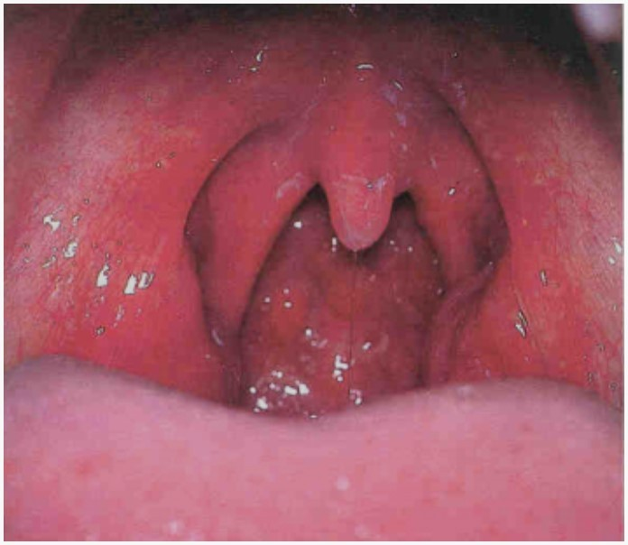
Angine érythémateuse
- Angine érythémato-pultacée (angines blanches):
- se caractérisent par la présence sur des amygdales rouge vif d'un exsudat pultacé : gris jaunâtre, punctiforme ou en traînées, mince et friable, facilement décollable, ne débordant pas la surface amygdalienne.
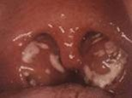
Angine érythémato-pultacée
- Angine vésiculeuse :
- elle est caractérisée par la présence d'une ou plusieurs vésicules complètes ou rompues donnant alors des lésions minimes recouvertes d'un enduit jaunâtre et cerclées d'un halo érythémateux.

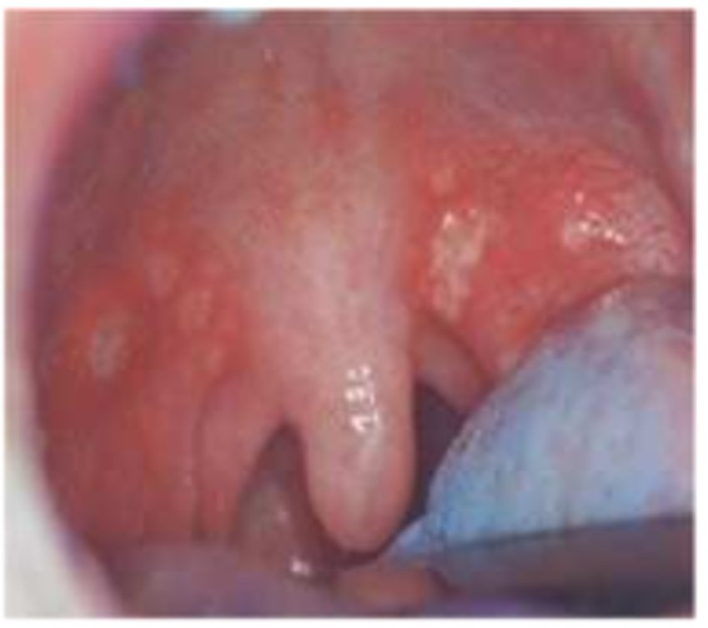

Angine vésiculeuse
- Angine ulcéreuse ou ulcéro-nécrotique:
- l’ulcération amygdalienne, en règle unilatérale est profonde et recouverte d'un enduit nécrotique. L'angine de Vincent en est l'exemple.
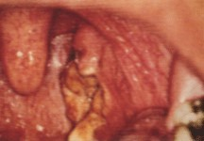
Angine ulcéro-nécrotique
- Angine pseudomembraneuse :
- L'examen du pharynx montre de fausses membranes épaisses grisatres, extensives, pouvant déborder la région amygdalienne sur la luette, le voile et ses piliers. Elle doit faire évoquer une étiologie précise : mononucléose infectieuse, diphtérie.

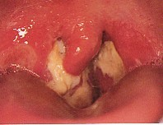
Angine pseudomembraneuse
- Des adénopathies satellites sensibles sont souvent présentes.
- Le reste de l’examen ORL recherchera une rhinopharyngite ou une laryngite associée et un examen général explorera les aires ganglionnaires, l'existence d'une éruption cutanée ou une splénomégalie.
- Il est classique d’associer certaines particularités cliniques à l’origine virale ou streptococcique de l’angine. Les arguments fréquemment associés en faveur d’une origine streptococcique seraient :
  - Début brutal
  - Fièvre élevée
  - Douleur pharyngée intense
  - Adénopathies limitées au territoire sous digastrique
  - Absence d’atteinte nasale ou laryngo-trachéale

  - Les arguments en faveur de l’étiologie virale seraient :
  - Fièvre modérée
  - Toux
  - Rhinorrhée et obstruction nasale
  - Adénopathies cervicales multiples
- Il est très important de se rappeler, que dans la majorité des cas il n’existe pas de corrélation entre la présentation clinique et l’agent pathogène en cause.
- Pour cibler au mieux la prescription d’antibiotiques, plusieurs auteurs ont proposé des scores cliniques. Ils prennent en compte les 4 items suivants :
  - fièvre> 38 °C
  - présence d’exsudat
  - adénopathies cervicales douloureuses
  - absence de toux
- Chaque item vaut un point, donnant un score allant de 0 à 4. Mac Isaac propose + 0 si âge entre 15 à 44 ans et - 1 si âge ≥ 45 ans (Score de Mac Isaac).
- Les patients ayant un score de Mac Isaac < 2 ont au maximum (score à 1) une probabilité d’infection à SGA de 5%.
- Ces scores cliniques n’ont aucune valeur chez l’enfant.

Agents en cause

Angines érythémateuses et érythémato-pultacées
- Elles sont d’origine virale dans 60 à 80% des cas : les virus responsables sont des rhinovirus, des coronavirus, le virus respiratoire syncitial (VRS), Myxovirus influenzae et M. parainfluenzae, adénovirus, le virus d’Epstein-Barr (EBV), le cytomégamovirus (CMV) et plus rarement le VIH.
- Les angines bactériennes sont principalement dues au streptocoque bêta-hémolytique du groupe A.
- Plus rarement, on retrouve :
  - les streptocoques des groupes B, C, F et G,
  - les bactéries anaérobies
  - le gonocoque

Angines pseudo-membraneuses
- L’EBV est de loin la cause la plus fréquente.
- Corynebacterium diphteriae (agent de la diphtérie) doit être évoqué chez les sujets non ou mal vaccinés contre la diphtérie et ceux venant d’un pays d’endémie (Europe de l’Est, pays en voie de développement).

Angines vésiculeuses
- Elles sont toujours virales, dues soit aux entérovirus (échovirus et virus coxsackie) soit à l’Herpès simplex virus ou Virus varicelle-zona.

Angines ulcéreuses ou ulcéro-nécrotiques
- Elles sont le plus souvent dues à l’association fusospirillaire (Fusobacterium necrophorum+Borrelia vincentii), dont le principal facteur de risque est une mauvaise hygiène buccodentaire.
- Elles sont plus rarement dues à Treponema pallidum, résultant de rapports orogénitaux chez les sujets ayant des comportements sexuels à risque de MST.

Examens complémentaires

Diagnostic microbiologique

Culture du prélèvement pharyngé
- La culture après prélèvement pharyngé reste la méthode de référence mais c’est un examen peu effectué en pratique quotidienne.
- Il est réalisé par grattage appuyé des deux loges amygdaliennes, en évitant de toucher la langue ou la face interne de joue.
- L'acheminement du prélèvement au laboratoire doit être rapide et réalisé dans un milieu de transport.
- Si l'examen direct suffit pour le diagnostic d'angine de Vincent, il n'est que présomptif pour le diagnostic de diphtérie.
- Pour l'identification du SGA, le résultat est obtenu dans un délai de 1 à 2 jours.

Les tests rapides d'identification du streptocoque (TDR)
- Permettent un diagnostic au cabinet du médecin afin de ne traiter par des antibiotiques que les angines streptococciques ; ceci aurait un impact écologique et économique non négligeable.
- Le principe de ces tests repose sur la mise en évidence d’un antigène spécifique de la paroi bactérienne du SGA directement à partir de l'écouvillonnage de gorge.
- Cette méthode permet un diagnostic en moins de 10 mn au cabinet du médecin.
- La spécificité de ces tests est voisine de 95 % et la sensibilité supérieure à 90 %.
- L’indication du TDR est nuancée :
  - Chez le nourrisson et l’enfant de moins de 3 ans, la pratique de TDR est habituellement inutile, les angines observées à cet âge étant généralement d’origine virale et le streptocoque est plus rarement en cause. De plus, il n’y a pas de RAA décrit avant l’âge de 3 ans.
  - Chez l’adulte, un score de Mac Isaac supérieur ou égale à 2, doit conduire à réaliser un TDR.

Les examens biologiques
- Ces examens sont à discuter, cas par cas, et n'ont qu'une place minime dans le diagnostic des angines aiguës.
- En cas d’angine à SGA, les ASLO augmentent puis décroissent progressivement en 6 mois à 1 an.
- Le dosage des ASLO n’a aucun intérêt pour le diagnostic d’angine aiguë.

Formes bactério cliniques

Angines pseudomembraneuses
- Elles doivent faire discuter deux diagnostics étiologiques principaux : la diphtérie et la mononucléose infectieuse.

Diphtérie
- Bien qu’exceptionnelle, elle doit toujours être cherchée.
- L’examen met en évidence des fausses membranes de couleur blanc grisâtre, épaisses, fortement adhérentes à la muqueuse sous-jacente, se reconstituant après décollement, extensives et confluentes envahissant amygdales, piliers, voile et luette
- Coryza mucopurulent unilatéral
- Syndrome infectieux : 38,5°
- Syndrome diphtérique pouvant mettre en jeu le pronostic vital: atteinte laryngotrachéale, cardiovasculaire (myocardite, troubles de rythme), neurologique
- Bilan :
  - NFS : absence de syndrome mononucléosique
  - MNI-test (-)
  - Prélèvement de gorge doit être effectué en urgence isolant à l’examen direct des petits bacilles à Gram positif et à la culture sur milieu spécial d’identification de Corynébactérium Diphteriae
  - La déclaration sanitaire est obligatoire

Mononucléose infectieuse
- Elle est due à la primo-infection par l’EBV
- Pic de fréquence entre 15 et 25 ans
- Clinique :
  - Fièvre à 38° - 40°, s’accompagne d’asthénie intense
  - L’angine est le plus souvent érythémateuse ou érythémato-pultacée et parfois pseudomembraneuse
  - Dans les formes pseudomembraneuses, les fausses membranes sont décollables, non extensives, non adhérentes et non reproductibles. Un œdème de la luette et un purpura du voile sont évocateurs.
  - Les adénopathies sont habituellement diffuses, prédominant dans la région cervicale postérieure.
  - Autres : splénomégalie ; éruption cutanée spontanée ou déclenchée par la prise de pénicilline A

- Bilan :
  - NFS : syndrome mononucléosique (hyperleucocytose avec mononucléose hyper basophile)
  - Prélèvement de gorge négatif (absence de Corynébactérium Diphteriae)
  - Le test de la mononucléose infectieuse : MNI-test (recherche d’anticorps dits hétérophiles agglutinants les hématies d’animaux) permet d’avoir un résultat en quelques heures.
Son intérêt est limité par sa faible sensibilité surtout chez l’enfant. Ce test est remplacé actuellement par la sérologie spécifique de l’EBV.
  - La sérologie d’EBV est la méthode de choix pour confirmer le diagnostic, en mettant en évidence des IgM anti-VCA positifs et l’absence d’Anticorps anti- EBNA.

Angines ulcéreuses et ulcéronécrotiques
- L’étiologie la plus classique est l’angine de VINCENT.
- Due à une association fusospirillaire
- Survient habituellement chez un adulte jeune, dont l’hygiène dentaire est défectueuse
- Clinique :
  - Fièvre peu intense
  - Haleine fétide, ulcération profonde, unilatérale, recouverte d’un enduit blanc grisâtre, facilement détachable et friable. Les contours de l’ulcération sont irréguliers.
  - L’amygdale ulcérée est souple à la palpation ++
  - Adénopathie cervicale satellite, sensible
- Diagnostic : confirmé par l’examen direct du prélèvement de gorge (association de bactéries anaérobies et bacille fusiforme de VINCENT).
- Le chancre syphilitique de l'amygdale réalise un aspect très voisin, mais :
  - L’amygdale est le siège d’une ulcération unilatérale, peu profonde, peu douloureuse, indurée au toucher protégé.
  - L’adénopathie est plus importante, avec gros ganglion central entouré de ganglions plus petits
  - Le prélèvement de gorge avec examen à l'ultramicroscope montre le Treponema Pallidum
- La numération formule sanguine est souhaitable dans les angines ulcéreuses et ulcéro- nécrotiques pour éliminer une hémopathie.

Angines vésiculeuses
- Elles sont virales (herpangine, herpès, zona)
- Le début est habituellement brutal, s’accompagnant d’une violente odynophagie
- Les vésicules s’étendent en dehors des loges amygdaliennes, se rompent rapidement laissant des ulcérations confluentes superficielles bordées d’une zone congestive
- On peut individualiser :

Angine Herpétique :
- due à Herpès simplex virus type I, avec un début brutal marqué par de la fièvre, une douleur pharyngée avec odynophagie.
- Au début, il existe des vésicules sur les régions amygdaliennes qui peuvent confluer en éléments plus vastes à contours polycycliques.
- Un herpès narinaire ou labial est fréquemment associé.

Herpangine :
- elle est due à des entérovirus (coxsackie du groupe A) et survient surtout chez l'enfant de moins de 7 ans, en période estivale et survenant par poussées épidémiques.
- Les lésions vésiculeuses siègent uniquement au niveau de l'oropharynx qui, en se rompant, laissent des exulcérations régulières, arrondies.
- La guérison spontanée survient habituellement en une semaine.

Angines érythémateuses

Les angines à adénovirus
- Elles s'observent dans les collectivités d'enfants et se manifestent par une fièvre modérée, une pharyngite érythémateuse avec adénopathies bilatérales ; l'élément important, mais inconstant, est l'existence d'une conjonctivite bilatérale.

Les angines des maladies infectieuses
- Une angine érythémateuse peut inaugurer ou accompagner une maladie infectieuse spécifique:
- oreillons, grippe, rougeole, rubéole, varicelle, poliomyélite...

La scarlatine
- C’est une forme particulière d’angine due à un streptocoque du groupe A (producteur d’une toxine érythrogène).
- Après une incubation de trois à cinq jours, le tableau clinique associe une angine rouge, des céphalées, des vomissements et une fièvre à 39°-40°.
- L'exanthème et surtout l'énanthème permettent le diagnostic.
- L’énanthème est constant et caractéristique, associant une angine et des modifications de l’aspect de la langue. Celle-ci desquame de la périphérie vers le centre pour devenir uniformément rouge au 6ème j (langue framboisée). Elle prend l’aspect particulier d’un V rouge délimitant un triangle blanc « leV scarlatin ».
- L’exanthème apparaît, secondairement, d’abord sur le thorax et à la racine des membres, puis s’étend en 1 à 2 j sur tout le tronc ; il atteint les extrémités en respectant paumes et plantes ainsi que la région péribuccale.
- Il prédomine au niveau des plis de flexion. C’est un érythème diffus, en nappe, sans intervalle de peau saine avec un fin piqueté rouge qui s’efface à la pression et peut être prurigineux.

Diagnostic différentiel
- Au stade de début l’angine peut être confondue avec divers diagnostics :
- Cancer de l’amygdale : L’absence de signes infectieux généraux, l’âge adulte, le terrain alcoolotabagique, l’unilatéralité, l’induration profonde et le saignement au toucher, les adénopathies de caractère métastatique conduisent à la biopsie de l’amygdale, clé du diagnostic. Il doit être évoqué systématiquement devant une ulcération unilatérale

- Manifestation buccopharyngée d’une hémopathie :
  - Agranulocytose : neutropénie d’origine médicamenteuse, toxique, idiopathique… Les lésions, sphacéliques et pseudomembraneuses sont diffuses sur tout le pharynx et d’extension rapide. Elles ne saignent pas et ne suppurent pas. Il n’y a pas d’adénopathies cervicales associées.
  - L’hémogramme et le myélogramme montent l’agranulocytose sans atteinte des autres lignées sanguines.
  - Leucose aiguë : l’atteinte amygdalienne est associée à une gingivite hypertrophique. Son évolution nécrotique (angine ulcéro-nécrotique bilatérale) et sa tendance hémorragique doivent faire pratiquer un hémogramme et un myélogramme qui affirment le diagnostic.

- Éruptions bulleuses : Ce sont des affections rares, qui intéressent surtout la dermatologie. Elles peuvent être confondus avec une angine vésiculeuse mais l’atteinte est diffuse à toute la muqueuse buccale avec présence de lésion cutanées (exemple : pemphigus)

Evolution
- Les angines à SGA évoluent le plus souvent favorablement en 3-4 jours même en l’absence de traitement, mais elles peuvent donner lieu à des complications .

Les complications

Complications locorégionales
- Le phlegmon péri-amygdalien
- C'est une suppuration de l'atmosphère celluleuse extra-capsulaire de la loge amygdalienne, à point de départ amygdalien. Dans 80 % des cas, il est de localisation antéro-supérieure.
- L'agent microbien habituel de ces phlegmons péri-amygdaliens est dans l'immense majorité des cas le SGA, les bactéries anaérobies venant en seconde position.
- La symptomatologie associe une douleur pharyngée unilatérale intense, une odynophagie,une dysphagie, un état général altéré avec une fièvre élevée à 39-40°.
- L'examen, souvent gêné par le trismus, retrouve une tuméfaction de la partie supérieure du pilier antérieur, une luette déviée du côté controlatéral, œdématiée, translucide et une amygdale refoulée en dedans.
- L'adéno-phlegmon
- Il est l'apanage du petit nourrisson et se manifeste par une tuméfaction ganglionnaire, avec fièvre, fluctuation, rougeur de la peau.
- Les suppurations profondes
- Suppurations profondes péri-pharyngées et cellulites cervicales profondes extensives sont rares.
- Il s’agit d’une véritable urgence médico-chirurgicale.
- La TDM cervicothoracique avec injection de produit de contraste est systématique. Elle permet de mieux évaluer l’extension des lésions et de mettre en évidence les complications telles que les thrombophlébites.
- Syndrome de Lemierre
- Il associe une thrombose de la veine jugulaire interne à des emboles septiques pulmonaires.
- Le germe le plus souvent en cause est le Fusobacterium necroforum.
- Le scanner cervico-thoracique avec injection de produit de contraste est l’examen le plus sensible pour faire le diagnostic et apprécier la formation de nouveaux thrombus.

Les complications inflammatoires post-streptococciques
- C'est l'ensemble des complications non suppurées et non toxiques des infections streptococciques, à savoir les complications immunologiques.
- On définit des syndromes mineurs comme l'érythème noueux ou des manifestations articulaires isolées et des syndromes majeurs comme le rhumatisme articulaire aigu (RAA) compliqué ou non d’une chorée de Sydenham ou de cardite et la glomérulonéphrite aiguë (GNA).

Le choc toxinique
- Le tableau clinique associe une fièvre, une hypotension, des troubles de la conscience, une éruption cutanée diffuse suivi de desquamation, et enfin une défaillance multi-viscérale (respiratoire, rénale, hépatique et cardiaque).
- Les Steptocoques A sont souvent de sérotype M1 et produisent la toxine érythrogène A, B ou C.
- Le taux de mortalité se situe entre 20 et 30%.

Les angines récidivantes
- Cette entité particulière résulte soit d'une récidive précoce après un épisode traité, soit d'une fréquence anormalement élevée d'angine aiguë chez un patient donné.
- On peut considérer que l'angine est récidivante devant l’existence d’au moins 7 épisodes sur la dernière année, ou plus de 5 épisodes/ an sur les 2 dernières années, ou plus de 3 épisodes par an sur les 3 dernières années, avec documentation de chaque épisode avec au moins 1 des signes suivants: fièvre à plus de 38,3°C, l’existence d’adénopathies cervicales ou sousmandibulaires, un exsudat amygdalien ou encore un Strepto-test positif.

Amygdalite chronique
- Elle se manifeste cliniquement par :
  - Des angines à répétition, souvent blanches, prolongées, avec adénopathies importantes et asthénie durable
  - La persistance, entre ces angines :
- d’une odynophagie chronique
- d’un état inflammatoire des amygdales, donnant issue à leur pression à un liquide louche ou purulent
- d'un syndrome biologique inflammatoire : hyperleucocytose, CRP augmentée
- de ganglions cervicaux sous-angulo-maxillaires chroniques
  - Ce tableau persiste trois mois ou plus et ne répond pas à un traitement bien conduit.

Traitement
- Le problème essentiel des angines aiguës étant le SGA, l'antibiothérapie est dictée par 3 impératifs :
  - prévenir le risque de complications immunologiques, suppurées ou toxiques,
  - réduire le risque de transmission à l'entourage,
  - améliorer plus rapidement les symptômes.

Qui traiter ?
- En raison des risques inhérents aux infections à SGA, notamment le risque de RAA, et du fait que les antibiotiques sont inutiles dans les angines virales, seuls les patients atteints d’angine à SGA sont justiciables d’un traitement antibiotique (en dehors des très exceptionnelles infections à Corynebacterium diphtheria, Neisseria gonorrhoeae et à bactéries anaérobies, dont les tableaux cliniques sont de gravité et d’évolution différentes).
- Les TDR, non accessibles à tous, peuvent aider à la décision thérapeutique.
- Ces tests permettraient de ne traiter que si la réponse est positive.
- Chez l’adulte, il est toutefois possible de ne pas réaliser de TDR si le score de Mac Isaac est inférieur à 2, ce qui suffit à la non-prescription d’antibiotique.
- Un TDR négatif, ne justifie pas de contrôle supplémentaire systématique par culture, ni de traitement antibiotique. Un arbre décisionnel est proposé en Annexe 1.
- La règle, si on ne dispose pas des TDR, demeure de traiter toute angine afin d’éradiquer un éventuel streptocoque et d’éviter le risque de complications post-streptococciques.

Quand faut-il traiter ?
- Le traitement précoce accélère la disparition des symptômes et réduit la période de contagiosité.
- Le traitement retardé n’altère pas l’effet protecteur de l’antibiothérapie vis-à-vis du risque de survenue d’un RAA, l’antibiothérapie peut être débutée jusqu’au neuvième jour après le début des signes et être encore efficace sur la prévention du RAA.

Comment traiter ?

Traitement antibiotique
- Le traitement recommandé est l’amoxicilline : Amoxicilline 1g x 2 / j x 6 j (50 mg/kg/jour en 2 prises (pendant 6 jours chez l’enfant.)
- Les céphalosporines de 2ème et 3ème génération par voie orale peuvent être utilisées, notamment en cas d’allergie aux pénicillines sans contre-indication aux céphalosporines :
  - Céfuroxime-axétil : 250 mg×2/j pendant 4 jours chez l’adulte
  - Cefpodoxime-proxétil : 200 mg/j (8 mg/kg/j chez l’enfant) en 2 prises pendant 5jours.
- En cas de contre-indication aux bêta-lactamines (pénicillines, céphalosporines), les macrolides représentent l’alternative thérapeutique de choix.
  - Clarithromycine: 500 mg/j 5 jours (15 mg/kg/j en 2 prises pendant 5 jours chez l’enfant)

Traitement symptomatique associé
- Des traitements symptomatiques visant à améliorer le confort, notamment antalgiques et antipyrétiques, sont recommandés.
- Ni les anti-inflammatoires non stéroïdiens à dose anti- inflammatoire, ni les corticoïdes par voie générale ne sont recommandés, en l’absence de données permettant d’établir leur intérêt dans le traitement des angines alors que leurs risques sont notables.

Prise en charge des angines non liées au SGA

Diphtérie :
  - Isolement du malade
  - Sérothérapie
  - Amoxicilline : 3 g/ jour (adulte), 100mg/kg/j (enfant) pendant 14 jours ; en cas d’allergie, azithromycine : 500 mg/j durant 5 jours
  - Prophylaxie de l’entourage

Mononucléose infectieuse :
  - Repos
  - Antipyrétiques
  - Antibiothérapie en cas de surinfection évitant la pénicilline A
  - Corticothérapie de courte durée parfois indiquée (asthénie intense, amygdalite obstructive, complications systémiques)

Angine de VINCENT :
  - Le traitement de référence repose sur l’amoxicilline –acide clavulanique.
  - L’éventuelle cause bucco-dentaire doit être traitée.

Angine vésiculeuses :
  - traitement purement symptomatique

Le phlegmon péri-amygdalien :
  - Ponction à visée thérapeutique et bactériologique
  - Incision drainage
  - Hospitalisation
  - Antibiothérapie parentérale : Le traitement recommandé de 1ère intention est l’association amoxiciline–acide clavulanique pour une durée totale de dix à quatorze jours. En cas d’allergie avérée à la pénicilline, il est recommandé d’utiliser l’association intraveineuse d’une céphalosporine de troisième génération (céfotaxime ou ceftriaxone) avec le métronidazole ou la clindamycine.



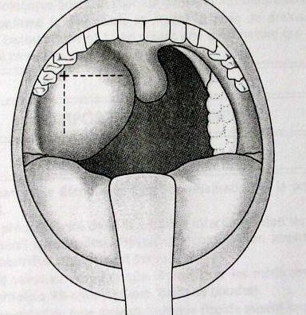


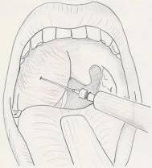


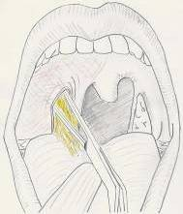

Ponction exploratrice suivie d’une incision d’un Phlegmon péri-amygdalien droit

Traitement chirurgical : amygdalectomie
- Indications :
  - Angines récidivantes (7 épisodes/an sur la dernière année ou plus que 5 épisodes / an lors des deux dernières années ou plus de 3 épisodes /an sur les 3 dernières années)
  - Complications générales (RAA, GNA, chorée)
  - Deuxième épisode de phlegmon péri-amygdalien
  - Amygdalite chronique

Annexe 1 :

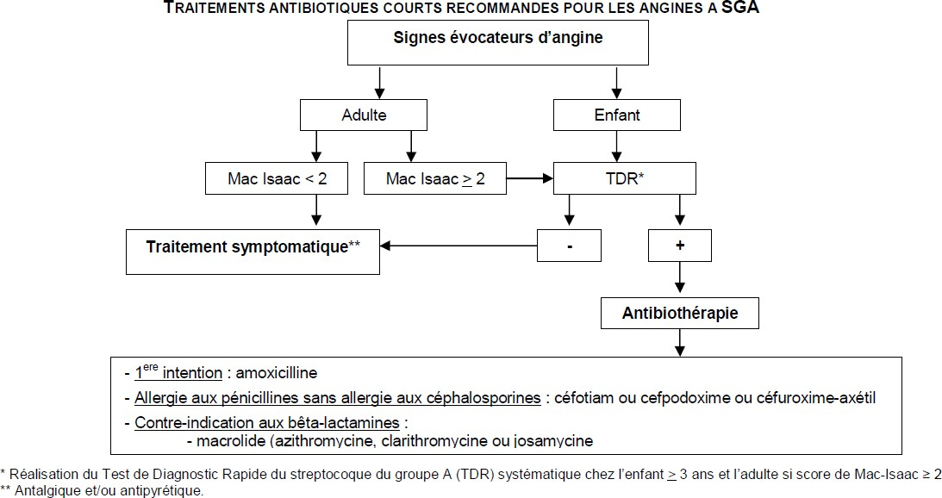

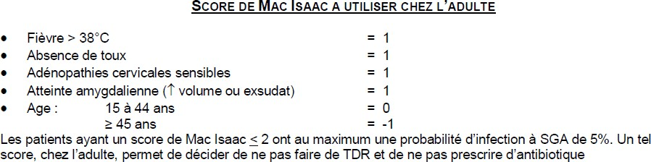

Les sinusites

Introduction
- Les sinusites sont une inflammation de la muqueuse d’un ou de plusieurs sinus de la face.
- Elles constituent un motif fréquent de consultation en particulier chez l’adulte et peuvent revêtir différents aspects selon l’étiologie, le terrain, la localisation et l’évolution.
- Des progrès fondamentaux ont été réalisés, sur le plan diagnostique par l’avènement de l’endoscopie et de la tomodensitométrie et thérapeutique grâce à l’antibiothérapie et à l’apparition de nouvelles techniques de chirurgie endonasale.
- L’évolution est habituellement favorable mais elle peut être à l’origine de complications méningo-encéphaliques et ophtalmologiques graves.
- De la naissance jusqu’à 2 ans, le seul sinus fonctionnel est l’éthmoïde, donc la seule sinusite à cette âge est l’éthmoïdite.
- Le sinus maxillaire s’individualise vers l’âge de 6 ans.
- Le développement tardif des sinus frontaux et sphénoïdaux fait que leurs atteintes ne se voient qu’après 9 ans.

Physiopathologie
- Les mécanismes physiopathologiques sont différents selon qu’il s’agisse de sinusite aigue ou chronique.
- Les sinusites chroniques se caractérisent par la persistance des signes fonctionnels rhino sinusiens pendant au moins 3 mois.

Sinusites aigues

Les causes rhinogènes :
- Les rhinosinusites aiguës sont le plus souvent d’origine rhinogène.
- La contamination se fait par voie aérienne.
- L’œdème muqueux retentit sur les fonctions de drainage et d’aération de l’ostium sinusien, créant ainsi toutes les conditions de survenue d’une infection de la cavité sinusienne.

Les causes dentaires :
- L’atteinte de la muqueuse du sinus maxillaire s’étend à partir d’un foyerinfectieux dentaire.

Infection sur hémosinus :
- Suite à un barotraumatisme sinusien (accident de plongée ou d’aviation) ou à un traumatisme direct.

Sinusites chroniques

Unilatérale : secondaire à :
  - Une origine dentaire : 40 à 70 % des cas, par le biais d’une infection apicale chronique ou par irruption de la pâte dentaire dans le sinus maxillaire suite à un traitement canalaire.
Une aspergillose nasosinusienne peut se développer à la suite de la prolifération mycosique au contact de la pâte dentaire.
  - Un obstacle mécanique au drainage des sécrétions sinusiennes: déviation de la cloison nasale, concha bullosa (cornet moyen bulleux)

Bilatérale :
- relèvent rarement de causes bilatérales, le plus souvent il s’agit d’une maladie de la muqueuse altérant l’une des 3 lignes de défenses :
  - Première ligne de défense (système de drainage muco-ciliaire) : dyskinésie ciliaire, anomalie du mucus (mucoviscidose), tabac
  - Deuxième ligne de défense (système immunitaire annexé à la muqueuse nasale sécrétant des IgA sécrétoires): SIDA, déficit en IgA
  - Troisième ligne de défense (inflammation non spécifique en réponse à une agression): inflammation massive de la muqueuse (polypose naso-sinusienne)

Bactériologie des sinusites
- L’agent infectieux déclencheur de la sinusite est habituellement un virus (rhinovirus, myxovirus, adénovirus).
- Chez l’adulte, Haemophilus influenzae et Streptococcus pneumoniae sont les deux bactéries les plus souvent identifiées, suivies de Branhamella catarrhalis.
- Les sinusites aigues à streptocoque A, à anaérobies (étroitement liés à la présence d’un foyer dentaire), et à S. aureus sont plus rares.
- Dans le cas particulier des sinusites chroniques, l’analyse microbiologique montre une proportion élevée de bactéries anaérobies et de bacilles à Gram négatif aérobies.
- Chez l’enfant, les germes responsables sont Streptococcus pneumoniae, Staphylococcus aureus, Haemophilus influenzae et les anaérobies.

Etude clinique
Type de description : sinusite maxillaire aiguë de l’adulte

Signes fonctionnels
- Le diagnostic est clinique. Les arguments en faveur d’une sinusite maxillaire aiguë purulente sont, dans les suites d'une rhino- pharyngite, la survenue brutale d’au moins 2 symptômes parmi les suivants :
Obstruction ou congestion nasale et/ou
Rhinorrhée antérieure ou postérieure (pouvant être incolore ou épaisse voire purulente) et/ou
Douleur sous orbitaire/Sensation de pesanteur faciale

Signe généraux
La douleur est inconstamment associée à une fièvre comprise entre 38° et 39°C.

Examen clinique
- L’examen clinique confirme le diagnostic. La mobilisation de la tête du patient vers le bas confirme le caractère positionnel de la céphalée et l’origine sinusienne.
- L’existence d’une douleur provoquée à la pression de la face antérieure du sinus maxillaire est évocatrice du diagnostic.
- La rhinoscopie antérieure permet de visualiser une fosse nasale congestive tapissée de sécrétions mucopurulentes.
- L’endoscopie nasale avec un endoscope rigide ou un nasofibroscope, au mieux après mouchage et instillation de vasoconstricteurs, permet d’examiner la région du méat moyen où se situe l’ostium du sinus maxillaire. La présence de pus au niveau du méat moyen confirme le diagnostic.
- L’examen de l’oropharynx peut retrouver une traînée mucopurulente sur la paroi postérieure du pharynx.
- L’examen de la cavité buccale cherche à éliminer un foyer infectieux dentaire.
- Le diagnostic de sinusite maxillaire aiguë est donc principalement clinique et en pratique courante aucun examen complémentaire n’est utile avant de débuter le traitement.

Examens complémentaires

L’imagerie
- Quand une origine dentaire est suspectée, les clichés rétro-alvéolaires ou un orthopantomogramme s’imposent.
- Un scanner des sinus ne sera réalisé dans ce cadre que lorsqu’une complication est suspectée.

Prélèvement bactériologique
- Un prélèvement bactériologique protégé et dirigé sous contrôle endoscopique apporte une identification bactériologique et permet de réaliser un antibiogramme mais il n’est pas systématique.
- Il devient indispensable dans les formes compliquées ou survenant sur un terrain particulier.

Formes cliniques

Formes topographiques

Sinusites frontales aigues
- Les rapports anatomiques étroits existant entre le sinus frontal, l'orbite et les structures méningo encéphaliques sont à l'origine des complications potentielles de cette localisation.
- Le tableau des sinusites frontales aiguës est comparable à celui des sinusites maxillaires aiguës avec une douleur plus intense, ici sus-orbitaire.
- L'examen de la cavité nasale n'a aucune particularité. Une attention particulière doit être donnée à l'inspection de la peau en regard du sinus frontal à la recherche d'une réaction inflammatoire ou d’une fistulisation débutante.
- La TDM n’est réalisée qu’en cas de suspicion de complications.

Sinusite sphénoïdale aigue
- Les sphénoïdites aiguës font encourir le risque de complications visuelles ou méningo- encéphaliques du fait de la proximité du nerf optique, de l'artère carotide interne et de l'encéphale.
- Le tableau clinique est dominé par des céphalées profondes, rétro orbitaires irradiant vers le vertex, intenses et souvent majorées la nuit, responsables d'insomnies.
- La rhinoscopie antérieure au spéculum n'est pas contributive. Seule l'endoscopie nasale permettra de retrouver une coulée purulente dans la partie postérieure de la fosse nasale au- dessus de la choane où se situe l’ostium du sinus sphénoïdal.
- Le caractère inhabituel de ce tableau clinique dans un contexte fébrile doit amener la réalisation en urgence d'un examen tomodensitométrique des sinus, qui seul permettra d'affirmer le diagnostic et de préciser une éventuelle complication.

Ethmoïdite aigue
- Contrairement à l’enfant cette forme est rarissime chez l’adulte dans sa forme isolée. Elle s’inscrit plus souvent dans un tableau plus large de sinusite ethmoïdo-maxillaire ou ethmoïdo- fronto-maxillaire.
- Les céphalées sont fronto-orbitaires pulsatiles.
- Le diagnostic est confirmé par la TDM des sinus injectée.

Pansinusite
- Correspond à l’atteinte de plusieurs sinus de façon concomitante.
- Il peut s’agir d’une atteinte éthmoïdo-frontale mais le plus souvent éthmoïdo-fronto-maxillaire.

Formes symptomatiques

Sinusite bloquée ou hyperalgique
- Il s’agit d’une collection purulente bloquée au niveau du sinus maxillaire ou sinus frontal.
- Il s’agit d’une forme évolutive particulière marquée par le caractère bruyant de la symptomatologie douloureuse liée au blocage fonctionnel de l'ostium.
- Dans ce cas, la rhinorrhée purulente a pratiquement disparu et peut ne pas être retrouvée à l'examen endoscopique du méat moyen.
- L'imagerie prend ici toute sa place avec une opacité totale du sinus en question à l'examen tomodensitométrique.
- L'histoire clinique, l'intensité de la symptomatologie douloureuse, l’échec des traitements médicaux, et la positivité de l'imagerie conduisent à poser l'indication d'un drainage chirurgical en urgence à côté de la prise en charge médicale.

Forme fluxionnaire ou extériorisée
- La sinusite maxillaire aigue banale ne s’extériorise en principe jamais.
- La sinusite éthmoïdale s’extériorise chez l’enfant.
- La sinusite frontale aigue peut s’extérioriser au-dessus du sourcil par un œdème.

Formes évolutives

formes récidivantes
- Les épisodes aigus se répètent plusieurs fois par an, mais avec une résolution complète des signes cliniques et radiologiques après chaque épisode.

formes chroniques
- Les sinusites chroniques se caractérisent par la persistance des signes cliniques, endoscopiques et tomodensitométriques malgré un traitement médical bien contrôlé et ce pendant au moins 3 mois.

- Le diagnostic est posé devant des arguments :
  - Cliniques : La rhinorrhée postérieure muqueuse ou mucopurulente, l’obstruction nasale, la pesanteur faciale et la toux chronique nocturne ou matinale sont les signes les plus fréquents.
D’autres signes sont décrits comme une asthénie chronique, des difficultés de concentration.
La fièvre est habituellement absente.
Des douleurs dentaires orientent vers une étiologie dentaire.
Des troubles de l’olfaction à type d’hyposmie ou d’anosmie peuvent se voir.
  - Endoscopiques : L’endoscopie des fosses nasales doit s’attacher à explorer les méats sinusiens, et notamment le méat moyen, véritable carrefour de la pathologie inflammatoire et infectieuse chronique des sinus.
L’examinateur peut retrouver un comblement du méat moyen par des sécrétions purulentes, un œdème de la muqueuse, un polype du méat moyen, voire une polypose nasale constituée.
L’endoscopie permet également de réaliser le bilan de malformations anatomiques nasales : déviation septale, inversion de courbure du cornet moyen, pneumatisation du cornet moyen.
Enfin, des prélèvements bactériologiques et cytologiques sont également possibles.

  - Tomodensitométriques : en matière de sinusite chronique le scanner est systématique et permet de faire le bilan des lésions et participe à l’éventuel bilan préchirurgical.
- Ainsi le diagnostic de sinusite chronique fait, un diagnostic étiologique s’impose à la recherche d’une cause immuno-allergique, dentaire ou inflammatoire locale.
- Au terme de ce bilan, on peut distinguer :
  - les rhinosinusites chroniques en rapport avec une maladie du sinus lui-même (maladie d’organe) ; exemple : rhinosinusite dentaire ou mycosique
  - les rhinosinusites chroniques en rapport avec une pathologie de terrain (maladie d’organisme).

Ethmoïdite aigue de l’enfant
- L’éthmoïdite aiguë se caractérise par un œdème palpébral supéro-interne douloureux et fébrile. Elle survient classiquement chez le jeune enfant. Elle est rare, mais de pronostic potentiellement grave.
- Elle doit être reconnue par le clinicien afin d’instaurer une antibiothérapie en urgence.
- Il existe 2 formes :
Ethmoïdite aigue non extériorisée: survient au décours d’une rhinopharyngite, se caractérise par une fièvre élevée avec un discret œdème palpébral. L’examen ophtalmologique est normal. Le diagnostic est clinique. L’endoscopie nasale objective du pus au niveau du méat moyen.
Ethmoïdite aigue extériorisée: plus grave et plus rare et met en jeu le pronostic visuel par extension de l’infection vers l’orbite. L’œdème palpébral est là important, les signes généraux sévères
- L'origine ethmoïdale de cette cellulite palpébrale peut être établie sur les arguments suivants:
  - absence de pus conjonctival (élimine une dacryocystite ou une conjonctivite)
  - suppuration nasale homolatérale, parfois sanguinolente ;
  - comblement éthmoïdo-maxillaire à prédominance unilatérale sur l’examen scanographique.
- La maladie est au sinus mais le danger est à l’œil. Une surveillance de l’état général, neurologique et surtout ophtalmologique est obligatoire.
- Les signes de gravité sont : immobilité oculaire, mydriase, anesthésie cornéenne.
- Devant un tableau pareil, il est impératif de demander un examen ophtalmologique, un scanner sinusien avec des coupes cérébrales et injection du produit de contraste à la recherche d’une éventuelle complication intraorbitaire ou intracrânienne pouvant mettre en jeu le pronostic vital et visuel.
- L’échographie orbitaire : a l’avantage de pouvoir se faire au lit, permet, dans des mains entraînées, de faire la différence entre une cellulite préseptale et une cellulite rétroseptale. Il permet de limiter les indications d’examen TDM aux seuls enfants qui ont une cellulite rétroseptale.
- Les données fournies par le scanner sinusien permettront de situer l’éthmoïdite dans sa forme extériorisée selon la classification de Chandler :

Stade I ou cellulite préseptale :
- Elle ne correspond guère qu’à un œdème inflammatoire.
- Il existe un œdème palpébral supérieur sans atteinte de la mobilité du globe ou de l’acuité visuelle, et sans exophtalmie qui signerait une pathologie rétro septale.
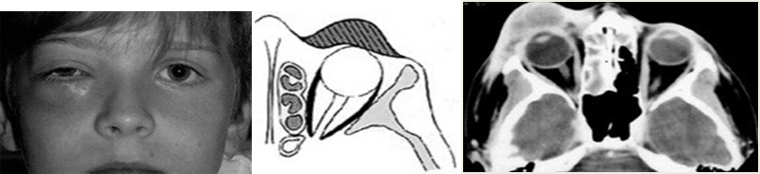
Cellulite préseptale

Stade II ou cellulite rétroseptale, ou cellulite orbitaire séreuse diffuse :
- La cellulite orbitaire correspond à une infiltration diffuse de la graisse orbitaire par des cellules inflammatoires et des bactéries sans formation d’abcès.
- Cet œdème entraîne une exophtalmie caractéristique associée à un chémosis.
- Il peut exister une limitation des mouvements du globe.
- Le scanner avec injection de produit de contraste est indispensable en urgence pour rechercher une éventuelle collection nécessitant un drainage chirurgical urgent.

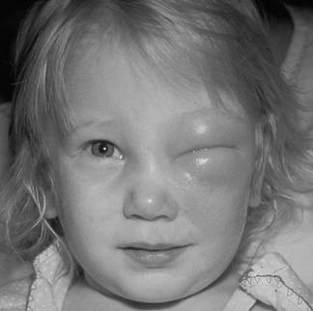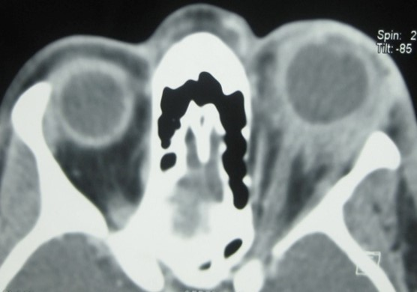
Cellulite orbitaire séreuse diffuse

Stade III ou abcès sous-périosté :
- L’abcès sous-périosté correspond à la formation d’une collection de pus entre l’os et l’orbite.
- Cette collection est le plus souvent médiale, mais parfois supérieure.
- Son identification impose un drainage chirurgical avec réalisation de prélèvements bactériologiques.
- Il faut noter que la périorbite est une barrière solide qui longtemps ralentit la diffusion de l’infection.

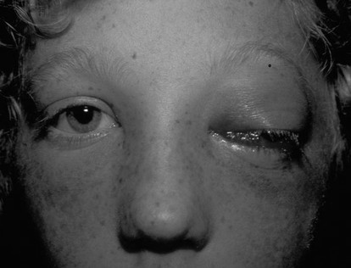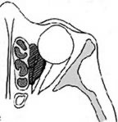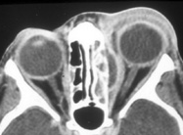
Abcès sous-périosté

Stade IV ou abcès intraorbitaire :
- L’abcès orbitaire résulte de l’évolution défavorable d’une cellulite orbitaire.
- La collection est le plus souvent intra-conique et à ce stade, l’acuité visuelle est diminuée et l’évolution vers la cécité est imminente.

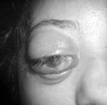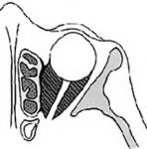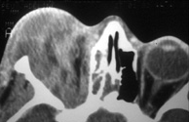
Abcès intraorbitaire

Stade V : thrombose du sinus caverneux
- A ce stade, le patient présente un tableau septique avec douleur orbitaire, un chémosis, une exophtalmie et une ophtalmoplégie avec abolition du réflexe photomoteur, anesthésie cornéenne, associée à une paralysie du nerf oculomoteur et du nerf moteur oculaire externe (nerf abducens), signant l’atteinte du sinus caverneux (thrombophlébite cérébrale).
- Le pronostic fonctionnel est alors effroyable et le pronostic vital est mis en jeu.
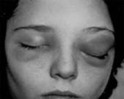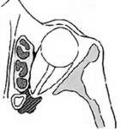
Thrombose du sinus caverneux

Formes particulières

Les sinusites mycosiques
- Les mycoses sinusiennes peuvent atteindre tous les sinus mais sont plus particulièrement fréquentes dans le sinus maxillaire.
- L’agent responsable est Aspergillus Fumigatus.
- Elle se présente souvent comme une sinusite chronique.
- L’endoscopie peut retrouver des débris mycéliens dans les fosses nasales sous la forme d’amas gris-verts mais le diagnostic est essentiellement suspecté au scanner devant une opacité homogène dans laquelle on individualise des concrétions de tonalité calcique.
- Dans sa forme habituelle le traitement est chirurgical.
- Le diagnostic est confirmé par analyse anatomopathologique plus que par mycologie.

Formes bilatérales
- Plus encore que pour les sinusites aiguës, les formes bactériennes bilatérales chroniques demandent une enquête interniste à la recherche d’une cause régionale (dyskinésie ciliaire, déficit en IgA sécrétoires) ou générales (déficit immunitaire humoral ou cellulaire, diabète, HIV).
- La résistance thérapeutique de ces formes peut conduire à pratiquer des prélèvements de pus pour adapter l’antibiothérapie.

Les sinusites nosocomiales
- Les sinusites nosocomiales sont souvent dues à la présence de la sonde d'intubation nasotrachéale et de la sonde d'alimentation naso-gastrique.
- La flore est généralement polymicrobienne avec présence fréquente de Pseudomonas aeruginosa.
- La prise en charge thérapeutique passe par l'ablation si possible des sondes endonasales et la mise en route d'une antibiothérapie à large spectre.

Sinusite aiguë sur terrain immunodéprimé
- Chez les patients immunodéprimés (diabète insulinodépendant, HIV, corticothérapie prolongée, chimiothérapies aplasiantes, hémopathies malignes et greffes de moelle, traitements immunosuppresseurs) il faut savoir évoquer les rhinosinusites aiguës fongiques invasives devant un tableau clinique souvent pauvre austade de début (fièvre inexpliquée) et au pronostic très sombre.

Sinusite dentaire
- C’est une sinusite maxillaire, le plus souvent unilatérale avec rhinorrhée fétide, cacosmie, douleur dentaire.
- L’interrogatoire retrouve la notion de soins dentaires. L’origine dentaire est affirmée par l’examen stomatologique.

- Les dents « sinusiennes » sont en général la 2ème prémolaire, la première et la 2ème molaire au niveau de l’arc dentaire supérieur homolatéral.
- Les clichés radiologiques (orthopantomogramme, rétro alvéolaire, +/- denta scan) peuvent montrer un granulome apical ou un kyste radiculo dentaire.

Formes compliquées
- Les formes compliquées sont souvent rencontrées chez le sujet jeune et comportent à échéance un risque vital ou de séquelles visuelles, d'où la nécessité de les rechercher par un examen clinique systématique devant tout tableau de sinusite aiguë.
- Ces complications peuvent être liées à des facteurs anatomiques individuels prédisposants favorisant la propagation locorégionale d'une infection. Leur diagnostic est habituellement radioclinique.
  - Complications oculo-orbitaires : cellulite palpébrale, abcès orbitaire sous périosté, cellulite orbitaire
  - Complications cérébroméningées : abcès cérébraux, méningites, empyèmes sous-duraux, thrombophlébite du sinus caverneux ou du sinus longitudinal supérieur.
  - Ostéite frontale, abcès jugal.

Traitement

Buts
- Soulager les symptômes ; Diminuer l'inflammation ; Restaurer la ventilation des sinus
- Eradiquer l'infection ; Prévenir le passage à la chronicité et la survenue de complications.

Moyens

Traitement médical

Antibiothérapie
- Amoxicilline : antibiothérapie de première intention
- Amoxicilline-acide clavulanique, C2G (céfuroxime-axétil) et certaines C3G.
- Contre-indication aux bêta-lactamines : la pristinamycine
- Les fluoroquinolones actives sur le pneumocoque doivent être réservées aux situations cliniques les plus sévères et susceptibles de complications graves. (contre indiqués avant 12 ans)

Corticothérapie
Elle réduit l’inflammation et l’œdème de la muqueuse.

Autres
Antalgiques, mucolytiques et mucorégulateurs.

Les traitements locaux
Les lavages de nez, la corticothérapie locale, les antihistaminiques locaux, Les Aérosols.

Traitement chirurgical
- La méatotomie moyenne : elle vise à agrandir l'orifice naturel du sinus maxillaire, afin de permettre son aération et l'éradication des lésions affectant le sinus maxillaire.
C'est le traitement chirurgical de référence du sinus maxillaire.
- Chirurgie endoscopique en cas d’atteinte des autres sinus : éthmoidectomie, sphénoidotomie, chirurgie du sinus frontal.

Les traitements adjuvants
- Crénothérapie, arrêt tabac, traitement dentaire, …

Indications

Sinusite aigue de l’adulte

Indications de l’antibiothérapie
- Lorsque le diagnostic de sinusite maxillaire est incertain, l’antibiothérapie n’est pas indiquée d’emblée, en particulier lorsque les symptômes rhinologiques restent diffus, bilatéraux, d'intensité modérée, dominés par une congestion avec rhinorrhée séreuse ou puriforme banale, survenant dans un contexte épidémique. Dans ce cas, une réévaluation est nécessaire en cas de persistance anormale ou d’aggravation de la symptomatologie sous traitement symptomatique.
- L’Agence française de sécurité sanitaire des produits de santé (AFSSAPS) élabore des critères en faveur d’une surinfection bactérienne responsable de sinusite aiguë maxillaire purulente dont : la présence d’au moins deux des trois critères majeurs suivants :
  - la persistance, voire l’augmentation, des douleurs sinusiennes infra-orbitaires n’ayant pas régressé malgré un traitement symptomatique (antalgique, antipyrétique, décongestionnant) pris pendant au moins 48 heures
  - le caractère unilatéral et/ou pulsatile et/ou majoré par la position penchée en avant ou pendant la nuit de la douleur
  - l’augmentation de la purulence de la rhinorrhée.
- Une antibiothérapie doit être envisagée :
  - lorsque le diagnostic de sinusite aiguë maxillaire purulente est établi sur les critères définis précédemment
  - en cas d’échec d’un traitement symptomatique initial ou en cas de complications
  - en cas de sinusite maxillaire unilatérale d’origine dentaire.
- L'antibiothérapie est indiquée sans réserve en cas de sinusite frontale, ethmoïdale ou sphénoïdale.

Antibiothérapie recommandée et durée de traitement
- Devant une sinusite maxillaire:
  - L’antibiothérapie de 1ère intention est l’amoxicilline 3 g/j en 3 prises par jour pendant 7 jours, (80 mg/kg/j sans dépasser 3 g par jour pendant 10 jours chez l’enfant).
  - Si allergie à la pénicilline sans allergie aux céphalosporine :
- céfuroxime-axétil (500mg/jour en 2 prises), cefpodoxime-proxétil (400 mg/j en 2 prises) ou céfotiam hexétil (400mg/jour en 2 prises) durant 5 jours.
  - En cas d’allergie aux bétalactamines : pristinamycine 2- 3 g/j (adulte), 50 mg/kg/j (enfant > 6 ans) pendant 4 jours.
- L’association amoxicilline-acide clavulanique (3 g/j chez l’adulte et 80 mg/kg/j chez l’enfant) est indiquée en cas :
  - Échec de traitement d’une sinusite aigue maxillaire par amoxicilline
  - Sinusite aigue maxillaire d’origine dentaire
  - Sinusite frontale ou éthmoïdale ou sphénoïdale
- Les fluoroquinolones actives sur le pneumocoque (lévofloxacine ou moxifloxacine) ont montré leur efficacité dans le traitement des sinusites aiguës mais la majorité des auteurs ne recommandent pas de les utiliser en première intention dans le cas particulier des sinusites maxillaires aiguës.
- Ils redoutent en effet un usage excessif de ces molécules et le développement secondaire de résistance du pneumocoque.
- La levofloxacine à la dose de 500 mg/j durant 7 jours est seulement indiquée chez l’adulte, dans les situations cliniques sévères susceptibles de complications graves (Sinusite frontale, sinusite sphénoidale).

Traitement adjuvants
- Les antalgiques en association avec des vasoconstricteurs locaux (durée maximale : 5 jours) et lavages de nez peuvent être proposés.
- Les corticoïdes par voie orale peuvent être utiles en cure courte (durée maximale : 7 jours), en traitement adjuvant à une antibiothérapie efficace afin de diminuer l’inflammation muqueuse et améliorer le drainage sinusien.
- L’utilité des anti-inflammatoires non stéroïdiens à dose anti-inflammatoire n’est pas démontrée; ils pourraient par ailleurs favoriser la diffusion de l'infection sous forme de cellulite ou de fasciite de la face ou du cou, prélude à une possible médiastinite.
- Les autres thérapeutiques, notamment les antiseptiques et les antibiotiques à usage local, les aérosols et inhalations, n'ont à ce jour pas fait la preuve de leur efficacité.

Traitement chirurgical
Il est indiqué devant une sinusite maxillaire bloquée hyperalgique. Il consiste en une méatotomie moyenne.

L’éthmoïdite aigue de l’enfant

Traitement local
- Il est toujours nécessaire, associant une désinfection rhinopharyngée soigneuse,des fluidifiants et des vasoconstricteurs locaux.
- Des soins oculaires avec instillation d’un collyre antiseptique sont systématiquement réalisés.

Traitement antibiotique
- Le traitement repose sur l’antibiothérapie adaptée aux germes responsables.
- On préconise l’association amoxicilline-acide clavulanique dans les cellulites préseptales (stade 1).
- Dans les autres cas on propose une association Céfotaxime 100 à 200 mg / Kg / J et Fosfomycine 100 à 200 mg / Kg / J.
- L’héparinothérapie est controversée et discutée en cas de thrombose avérée (stade 5).
- La durée du traitement intraveineux est de 5 jours minimum. Il faut attendre l’apyrexie et la diminution nette de l’œdème palpébral pour arrêter le traitement parentéral et proposer un relais per os par l’association amoxicilline-acide clavulanique. La durée totale du traitement est en général de 15 jours.

Traitement chirurgical
- Classiquement, le traitement chirurgical est impératif dès que :
  - l’abcès est confirmé par le scanner
  - l’acuité visuelle est diminuée, en cas d’ophtalmoplégie
  - aggravation de l’exophtalmie
  - non régression des signes inflammatoires après 48 heures de traitement antibiotique
- Il faut rappeler qu’une ischémie de la rétine ou du nerf optique supérieure à 90 minutes entraîne des altérations irréversibles de la vision.

Sinusite maxillaire chronique

Traitement médical
- Le traitement est toujours médical en première intention. Il fait appel à l’antibiothérapie en cas de poussés, la corticothérapie et aux traitements locaux.

Traitement chirurgical
- Le traitement chirurgical est indiqué en cas d’échec du traitement médical. L’abord chirurgical du sinus maxillaire fait appel à la méatotomie moyenne.

Traitements adjuvants
- Les thérapeutiques soufrées, fluidifiantes, anti-œdémateuses, l’aérosolthérapie et les cures thermales.

Le traitement de l’étiologie
- Le traitement de l’étiologie et des causes favorisantes est un élément essentielpour éviter les récidives et obtenir la guérison. Il comprend :
  - le traitement d’une éventuelle allergie respiratoire ;
  - le traitement des lésions dentaires ;
  - la correction des anomalies morphologiques endonasales pouvant retentirsur la perméabilité du méat moyen.

Otite moyenne aigue

Introduction
- L’otite moyenne aiguë (OMA) est une inflammation aiguë d’origine infectieuse de la muqueuse de l’oreille moyenne.
- La contamination infectieuse provient du rhinopharynx et des cavités nasales par l’intermédiaire de la trompe d’Eustache.
- Elle touche essentiellement l’enfant avec un maximum de fréquence entre 6 et 24 mois.
- L’OMA est beaucoup plus rare chez l’adulte.

Bactériologie
- L’OMA est pratiquement toujours virale à la phase initiale, représentant l’extension postéro- latérale d’une rhinopharyngite.
- Une OMA survient au cours de 10% des rhinopharyngites. Les virus sont exceptionnellement isolés.
- Les principales bactéries responsables sont : H. influenzae (40 à 45%), S. pneumoniae (25 à 40%) (chez l’enfant S. pneumoniae puis H. influenzae), B. M.catarrahalis (5 à 10%), suivies de S. pyogenes (1 à 4%), S. aureus (1 à 4%), entérobactéris (1 à 3%), Pseudomonas aeruginosa (0,2 à 1%) et anaérobies.
- Les cultures bactériennes stériles représentent 30 à 40% des prélèvements.
- L’épidémiologie bactérienne conditionne le traitement antibiotique probabiliste et varie dans le temps et selon les pays. Seule la culture du pus recueilli par paracentèse, d’indication limitée, a une valeur formelle pour l’identification de la bactérie causale.

Diagnostic

Signes d’appel
- L’OMA est souvent secondaire à une rhinopharyngite, peut débuter 1 jour à 2 semaines après le début de la rhinopharyngite, la moitié des otites moyennes aiguës survenant dans les 4premiers jours, les trois quarts dans la première semaine.
- Chez les enfants en âge préverbal, l’otalgie se traduit par des pleurs, une irritabilité, un refus de nourriture, le tiraillement du pavillon de l’oreille. L’absence de manifestations douloureuses ne permet pas d’éliminer le diagnostic.

- Chez le nouveau-né, le diagnostic est particulièrement difficile car il y a peu de signes d’appel et l’otoscopie est délicate. L’agitation ou une hypotonie, des vomissements, des convulsions,l’hypo-ou l’hyperthermie, l’absence de prise depoids peuvent être des symptômes révélateursd’OMA.
- D’autres symptômes peuvent s’associer ; ils sont le fait :
  - soit de l'infection virale déclenchante: rhinorrhée, toux, mais aussi vomissements ou diarrhée qui peuvent égarer le diagnostic si l’examen otoscopique n’est pas effectué,
  - soit d'une autre localisation infectieuse, telle une conjonctivite purulente.
- Plus rarement l’OMA est découverte à l’occasion de complications : convulsion hyperthermique, paralysie faciale, vertige, méningite.
- Le tableau le plus fréquemment rencontré est celui d’une otalgie fébrile.

L’otoscopie
- L’examen doit être bilatéral. L’otoscopie peut montrer l’un des 3 stades successifs de l’OMA :
  - OMA congestive : est secondaire à une infection virale du rhinopharynx. le tympan est rouge vif ou rosé avec disparition du triangle lumineux mais les reliefs ossiculaires sont respectés
  - OMA suppurée ou collectée : le tympan est bombant avec disparition des reliefs ossiculaires
  - OMA perforé : le tympan est rouge et perforé avec une otorrhée purulente
- L’examen ne s’arrête pas à l’otoscopie mais doit se poursuivre par une palpation des régions mastoïdiennes, la recherche d’adénopathies cervicales, l’examen soigneux de l’oropharynx et des fosses nasales.
- L’examen doit aussi rechercher des signes pouvant faire évoquer une complication : paralysie faciale, mastoïdite, méningite….

Formes cliniques
- Selon l’âge : l’OMA est souvent bilatérale dans 40% des cas et peut se traduire par des signes généraux chez le nourrisson
- Selon le germe : en faveur d’une atteinte par le pneumocoque on peut citer une fièvre importante et une otalgie intense ; en faveur d’une atteinte par l’Hémophilus, une OMA peu purulente et une conjonctivite associée.
- OMA récidivante : elle doit faire rechercher des facteurs favorisants : tabagisme passif, crèche, carence martiale, reflux gastro-œsophagien, allergie, fente vélo-palatine, immunodépression…La prévention des récidives est alors primordiale par correction de ces facteurs.
- OMA de l’adulte : L'OMA purulente est rare chez l'adulte. Son diagnostic est facile avant la perforation spontanée, compte-tenu du caractère très expressif de l'otalgie, qui est violente, profonde, pulsatile. L'otoscopie la confirme, montrant un tympan habituellement rouge et bombé.
- Devant l'absence d'étude épidémiologique, les bactéries de l'OMA purulente de l'adulte sont à priori les mêmes que celles de l'enfant, essentiellement Hæmophilus influenzae, Streptococcus pneumoniae, Branhamella catarrhalis.
- La prévalence des souches résistantes est moindre que chez l’enfant. Cependant la résistance doit être prise en compte, d’autant plus que les otites à pneumocoque se compliquent de méningite.
- En effet, 25% des méningites à pneumocoque de l’adulte ont pour point de départ une OMA purulente.

Evolution des OMA
- Les études cliniques de prescription d’antibiotiques versus placebo montrent que la majorité des OMA purulentes guérit spontanément.
- Plusieurs facteurs semblent intervenir dans la guérison spontanée des OMA purulentes :
  - l’âge des patients (plus le patient est âgé plus le pourcentage de guérison spontané est élevé),
  - la symptomatologie clinique (les otites fébriles, douloureuses et avec otorrhée ont une évolution moins favorable)
  - et le germe en cause (attention aux otites à pneumocoque).
- En pratique, une abstention de prescription d’antibiotiques est possible chez les patients âgés de plus de 2 ans avec une réévaluation clinique obligatoire à 48 h.
- L’évolution spontanée suit les trois stades classiques et la guérison peut se faire sans ou avec séquelle (perforation résiduelle, otite séromuqueuse).
- Dans tous les cas, il existe des critères de guérison qui doivent être vérifiés : disparition des signes généraux, disparition de la douleur, absence d’otorrhée, otoscopie normale (la persistance d’un épanchement rétrotympanique peut se prolonger pendant 3 semaines sans que ce soit pathologique) et audition normale.

Complications des OMA

La mastoïdite aigue
- Il s’agit d’une infection des cavités mastoïdiennes avec ostéite.
- Le tableau habituel est celui d’une OMA qui s’aggrave.
- L’inspection retrouve un œdème effaçant le sillon rétro-auriculaure et décollant le pavillon.
- L’existence d’une fluctuation à la palpation traduit la présence d’un abcès sous périosté.
- L’otoscopie montre une chute de la paroi postérieure du conduit et une voussure du tympan.
- L’extériorisation rétro-auriculaire est la plus fréquente mais elle peut être temporo-zygomatique ou cervicale (mastoïdite de Bézold).
- Devant ce tableau, l’hospitalisation s’impose pour un traitement antibiotique adapté par voie veineuse et surveillance.
- Dans tous les cas il faut pratiquer un prélèvement local pour examen bactériologique.
- Le scanner des rochers et cérébral avec injection de produit de contraste est indiqué pour rechercher des complications intracrâniennes.
- La chirurgie (drainage de l’abcès +/- mastoïdectomie) peut être indiquée devant l’absence d’amélioration sous antibiotiques ou d’emblée en cas de complications ou d’abcès sous périosté.

La labyrinthite otitique
- Elle est le plus souvent séreuse et exceptionnellement suppurée.
- L’OMA est accompagnée de vertiges, de nausées et vomissement auxquels peut s’ajouter une chute de l’audition. L’examen doit rechercher un nystagmus.
- La paracentèse s’impose pour prélèvement bactériologique et évacuation de la collection en plus de l’antibiothérapie intraveineuse.

La paralysie faciale
- Elle est périphérique et d’installation brutale et précoce. Son pronostic est bon.
- La paracentèse s’impose pour prélèvement bactériologique et évacuation de la collection.
- Le traitement repose sur les antibiotiques associés aux corticoïdes.

Complications endocrâniennes
- Il peut s’agir de méningite, d’abcès cérébelleux ou cérébral ou de thrombophlébite du sinus latéral.

Séquelles
- L’OMA peut évoluer vers l’otite chronique. Une perforation tympanique peut persister.

Traitement

Qui traiter ?
- L’antibiothérapie est indiquée dans l’OMA purulente en tenant compte essentiellement de deux facteurs: l’âge (< ou > à 2 ans) et l’intensité du tableau clinique.
  - Chez l’enfant de moins de 2 ans, l’antibiothérapie d’emblée est recommandée.
  - Chez l’enfant de plus de 2 ans peu symptomatique, l’abstention en première intention de l’antibiothérapie est licite ;
en revanche, si la symptomatologie est bruyante (fièvre élevée, otalgie intense, otorrhée), une antibiothérapie doit être prescrite
- Le choix de l’abstention doit s’accompagner d’une réévaluation de l’enfant à 48-72 heures sous traitement symptomatique.
- L’antibiothérapie n’est pas indiquée dans :
  - l’otite congestive,
  - l’otite séro-muqueuse.
- Toutefois, une persistance des symptômes (au-delà de 3 jours pour l’otite congestive et jusqu’à 3mois pour l’otite séro-muqueuse) peut faire réévaluer l’indication de l’antibiothérapie et la nécessité d’un avis spécialisé notamment pour l’otite séro-muqueuse.
- Tympans mal ou non vus : l’antibiothérapie ne doit pas être prescrite à l’aveugle.
  - Avant 2 ans : la visualisation des tympans est nécessaire et le recours à l’ORL doit être envisagé,
  - Après 2 ans : en l’absence d’otalgie, le diagnostic d’OMA purulente est très improbable.

Comment traiter ?

Antibiothérapie de première intention chez l’enfant
- Au stade suppuré, il n’y a pas de tableau clinique typique d’un germe donné et les prélèvements sont difficiles à réaliser et à interpréter (souillure par les germes du conduit). Il s’agit donc d’une antibiothérapie probabiliste qui tient compte de deux notions : les souches productrices de bêta-lactamases en diminution (HI) et l’émergence du pneumocoque à sensibilité anormale à la pénicilline.
- Le traitement de première intention fait appel à :
L’amoxicilline, à la dose de 80mg/kg/j en 2 prises quotidiennes, (maximum 3 g/j).
- La durée de l’antibiothérapie est :
  - de 10 jours si l’âge est inférieur à de 2 ans, otite récidivante ou perforée
  - de 5 jours chez l’enfant âgé de plus de 2 ans
Si échec :
  - Amoxicilline (80 à 100 mg/kg/j) + acide clavulanique (pour couvrir les H. influenzae et M. catarrhalis producteurs de béta-lactamase) en 2 prises pendant 10 jours.
  - Ou Cefpodoxime proxétil 8 mg/kg/j en 2 prises pendant 10 jours
- association amoxicilline-acide clavulanique(80 mg/kg/j chez l’enfant) en cas de syndrome otite-conjonctivite (forte probabilité d’une infection à Hæmophilus influenzæ) ;
- érythromycine-sulfafurazole ou cotrimoxazole (triméthroprime-sulfaméthoxazole), en cas de contre indication aux bêta-lactamines (pénicillines et céphalosporines) ;
- le recours à la ceftriaxone en une seule injection IM en première intention doit rester exceptionnel

Autres traitements
- Chez l’enfant la désinfection rhinopharyngée doit être associée au traitement.
- Un traitement antalgique-antipyrétique est recommandé en fonction des symptômes observés.
- Dans cette affection, l’utilité des anti-inflammatoires non stéroïdiens à doses anti-inflammatoires et des corticoïdes n’est pas démontrée.
- Les gouttes auriculaires contenant des antibiotiques n’ont aucune indication dans l’OMA.

La paracentèse
- Elle consiste en la réalisation d’une incision dans le quadrant antéro-inférieur du tympan pour évacuer la collection et faire un prélèvement en vue d’une analyse bactériologique.
- Son indication peut être symptomatique :
  - persistance de la fièvre malgré un traitement anti-pyrétique bien conduit
  - OMA collectée hyperalgique ne répondant pas aux antalgiques
- Son indication peut être bactériologique :
  - OMA compliquée
  - échec de l’antibiothérapie
  - âge< 3 mois
  - terrain immunodéprimé

Antibiothérapie de première intention chez l’adulte
- Parmi les otites seules les otites moyennes aiguës purulentes confirmées par la visualisation des tympans justifient une antibiothérapie.
- Les antibiotiques recommandés sont :
  - En 1ère intention : Amoxicilline (3 g/j durant 5 jours) ;
  - cefpodoxime (400mg/j) ou céfuroxime-axétil (500 mg/j) en cas d’allergie aux pénicillines sans allergie aux céphalosporines ;
  - Pristinamycine (2 g/j durant 5 jours) ou cotrimoxazole (800/j de sulfamethoxazole/160 mg de trimethorpime en 2 prises), en cas de contre-indication aux bêta-lactamines (pénicillines et céphalosporines)
  - Amoxicilline-acide clavulanique (3 g/j durant 5 jours), en cas d’échec.

- En l’absence de données et par analogie avec le traitement OMA chez l’enfant de plus de 2 ans, la durée de traitement recommandée est de 5 jours

Stratégie thérapeutique devant une OMA de l’enfant

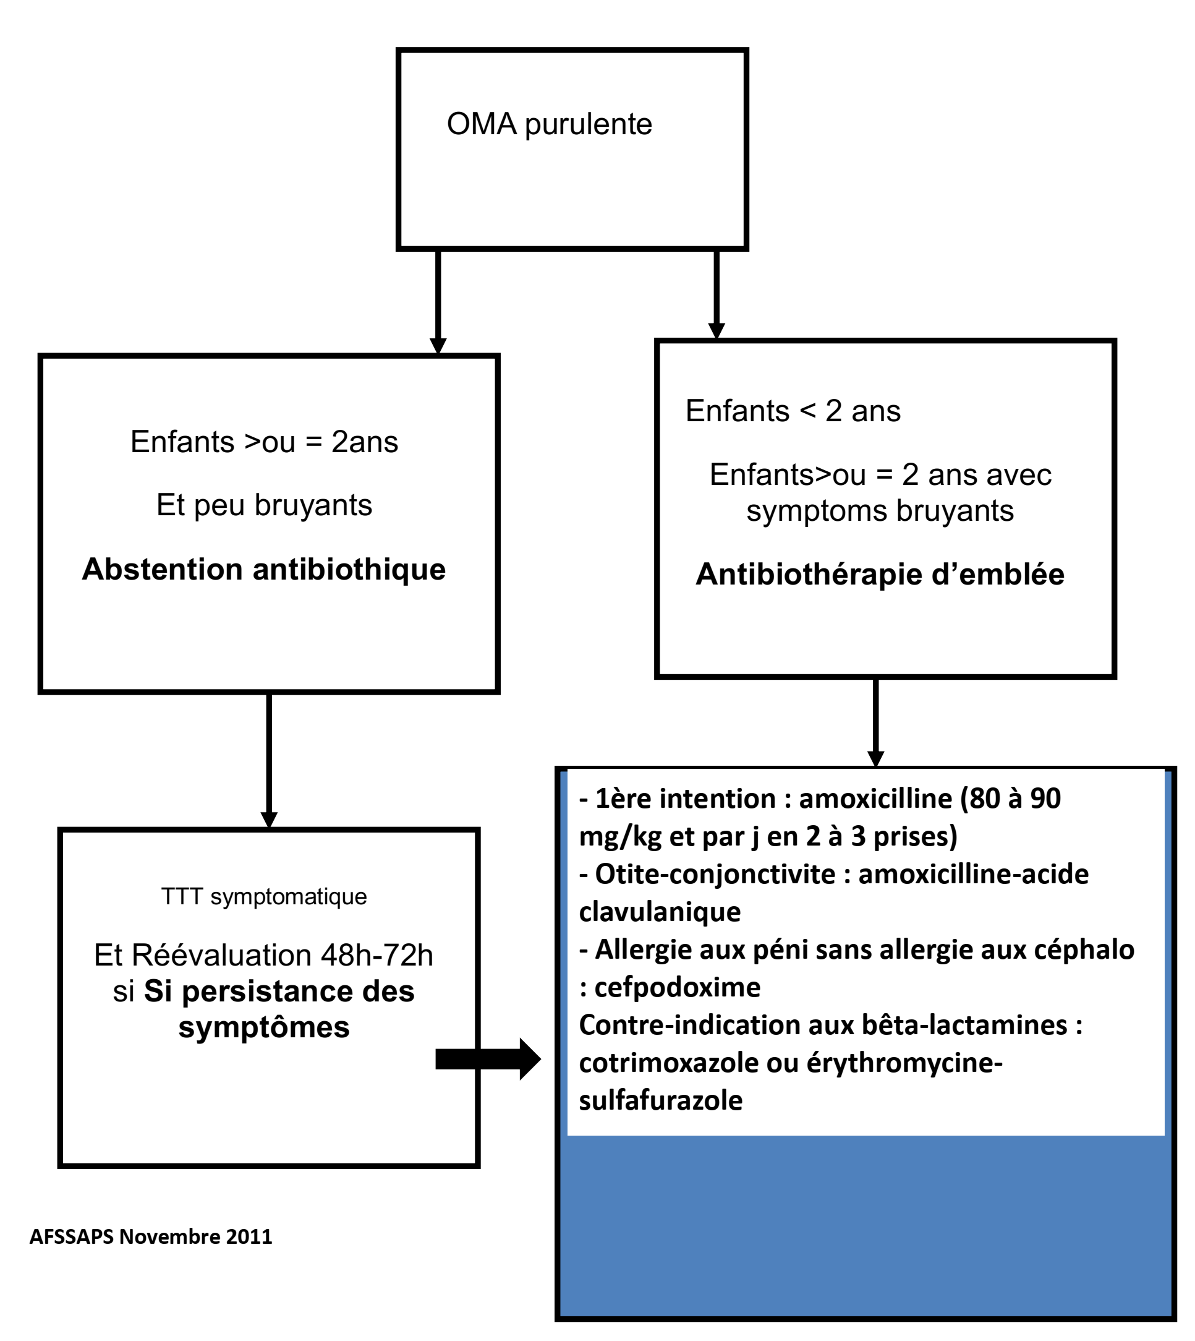
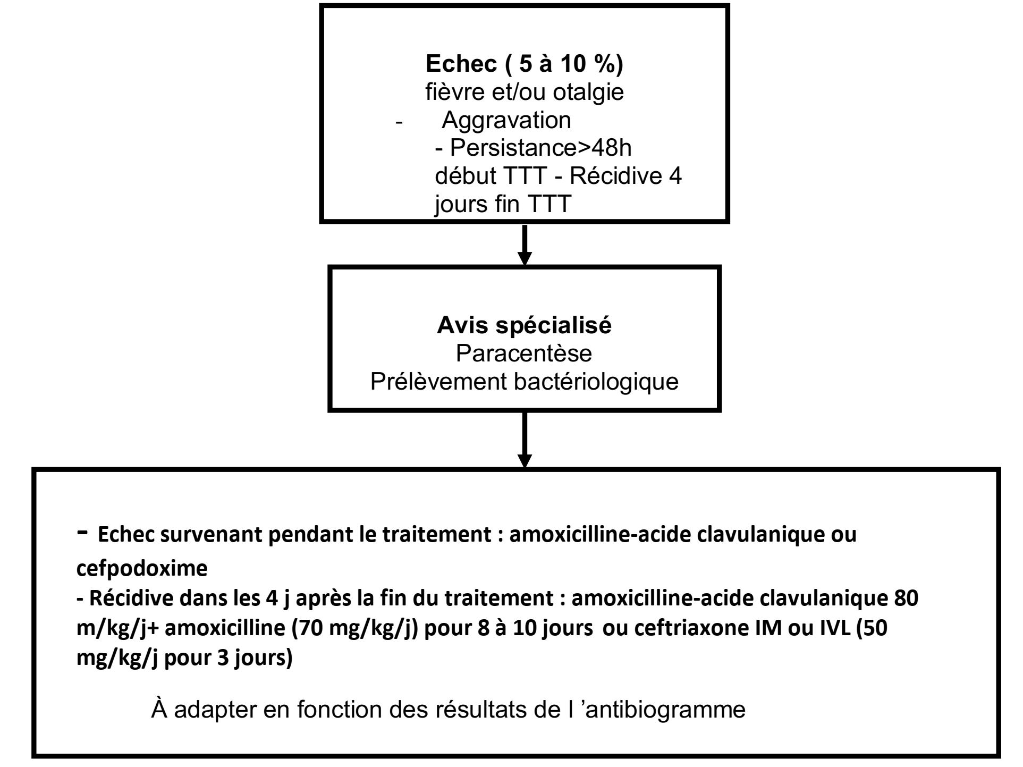

Les laryngites aigues infectieuses
- Les laryngites aigues infectieuses sont des inflammations aigues du larynx d’origine infectieuse.
- Le diagnostic est essentiellement clinique et doit rechercher des signes de gravité imposant avant toute investigation la liberté des voies aériennes.
- Le symptôme clé de la laryngite, quelle que soit son étiologie, est la dysphonie.
- A la dysphonie, une composante dyspnéique et/ou dysphagique peut s’ajouter si les étages sous- ou sus- glottiques sont concernés.
- Les laryngites prennent généralement chez l’enfant un caractère dyspnéisant.
- Le tableau dans ce cas est celui d’une dyspnée laryngée obstructive avec une bradypnée inspiratoire, un tirage inspiratoire et des bruits laryngé inspiratoire (stridor : bruit plutôt aigu traduisant une atteinte supra-glottique, cornage : bruit plutôt rauque traduisant une atteinte glotto-sous glottique). Il peut s’y associer des troubles de la déglutition orientant vers une atteinte supra-glottique.

Laryngites aigues infectieuses de l’enfant
- Elles représentent la principale cause de dyspnée laryngée chez l’enfant de plus de 6 mois.
- Elles se caractérisent par l’existence d’un risque important de dyspnée sévère, parfois rapidement progressive et constituent de ce fait une urgence thérapeutique.
- Ceci est lié à l’étroitesse du larynx chez l’enfant, en particulier, au niveau du rétrécissement anatomique de la région de la sous-glotte. En effet, cette région est la zone la plus étroite de la filière respiratoire de l’enfant. Le cricoïde forme un anneau cartilagineux complet.
- Si l’œdème apparait, il se développe aux dépens de la lumière laryngée.
- De plus, l’épithélium à ce niveau est lâchement adhérant au périchondre et se laisse facilement s’envahir par l’œdème. Un œdème de 1 mm d’épaisseur diminue de 50 % la filière sous-glottique alors que chez adulte, il faudrait un œdème de 2.5 mm pour obtenir le même résultat.
- Les laryngites aigues infectieuses sont souvent virales, dominées par les laryngites sous-glottiques ; plus rarement bactériennes mais graves à type d’épiglottites et de laryngo-trachéites bactériennes.

Laryngite aigue sous-glottique
- La laryngite aigue sous-glottique (LASG) est la plus fréquente des laryngites de l’enfant.
- Elle se rencontre toute l’année, avec une recrudescence hivernale.
- Elle est liée à un œdème de la région sous-glottique, d’origine virale le plus souvent.
- Les virus responsables dans 80 % des cas sont les virus parainfluenzae I, II et III.
- Elle se voit chez les enfants de 6 mois à 3 ans, avec un pic à 2 ans. Une faible prédominance masculine est rapportée.

Présentation clinique
- La LASG survient la plus souvent au décours d’une rhino-pharyngite, à début volontiers nocturne.
- La température est modérément élevée (38°, 38.5°C) et l’état général est conservé.
- L’œdème de la région sous-glottique provoque un rétrécissement des voies respiratoires inférieures qui se manifeste cliniquement par une dyspnée laryngée avec bradypnée inspiratoire, cornage, une voix rauque et une toux aboyante.
- Lorsque le rétrécissement progresse, des signes de lutte apparaissent. La LASG peut conduire à une détresse respiratoire sévère mais elle est le plus fréquemment d’évolution favorable sous traitement.

Bilan clinique et paraclinique
- L’examen au nasofibroscope:
  - Non systématique, indiquée en cas de présentation atypique
  - Il va mettre en évidence un œdème de la région sous-glottique et permet d’évaluer la qualité de la filière restante.
- Les indications d’une laryngoscopie directe:
  - Les cas délicats où le diagnostic ne peut être posé malgré la présentation clinique et la fibroscopie.
  - Évaluation d’une laryngite atypique par sa présentation ou son évolution
  - Suspicion d’une laryngo-trachéite bactérienne
  - Éliminer une pathologie sous-jacente (laryngite récidivantes, âge < 6 mois)
- L’imagerie (TDM cervicale et thoracique) est indiquée si le diagnostic est incertainet si l’état du patient le permet. Elle permet de rechercher des signes en faveur d’une autre étiologie.

Traitement
- L’évolution des LASG est rapidement favorable grâce à la corticothérapie. Les formes graves nécessitant une assistance respiratoire ou une trachéotomie ne représentent que 2 à 5% des cas.
- Les récidives sont possibles et doivent faire rechercher les facteurs favorisants : tabagisme passif, RGO, allergie, sténose laryngo-trachéale acquise ou congénitale, angiome sous glottique (nourrisson moins de 6 mois), asthme.
- Le traitement se fait en ambulatoire si l’évolution est favorable sous corticothérapie. Sinon l’hospitalisation est indispensable.

Traitement symptomatique
- Quelle que soit la gravité du tableau clinique
- Eviter l’agitation de l’enfant
  - Installer l’enfant le plus confortablement possible (bras d’un parent)
  - Approche calme; éviter les bilans sanguins qui pourrait l’agiter davantage
- +/- oxygénothérapie par le moyen accepté par l’enfant

Corticothérapie
- Les corticoïdes peuvent être administrés per os ou en nébulisation et constituent le traitement de base des LASG.
- Diminution de la durée et la sévérité des symptômes (effet anti-inflammatoire)
- Pic d’efficacité survient 6 heures après la prise
- Molécules:
  - Budésonide en aérosol
  - Dexaméthasone 1 mg/kg/j
  - Bétaméthasone (celestène) 10-20 gouttes/kg/j
  - Prednisolone (solupred) 1-2 mg/kg/j
- Habituellement on propose une corticothérapie par voie orale pendant 3 jours sans dégression des doses

Aérosols d’adrénaline
- Réduction rapide et efficace de l’œdème sous-glottique (10 à 30 minutes)
- Traitement réservée aux formes modérées à sévères
- Impose classiquement une surveillance de 3 heures aux urgences (tachycardie, agitation, hypertension)
- Posologie:
  - 5 mg (5 ml) d’adrénaline à passer en 15 min (≥ 5 kg)
  - 2,5 mg (2,5 ml) d’adrénaline à passer en 15 min (< 5 kg)
- Si l’état le justifie, ils peuvent ensuite être répétés toutes les heures, en attendant le pic d’efficacité des corticoïdes
- Hospitalisation conseillée si plus de 3 aérosols sont nécessaires

Épiglottite
- C’est une urgence pédiatrique vitale qui nécessite une hospitalisation en milieu de réanimation sans délai.
- Elle réalise une inflammation aigüe et importante de l’épiglotte avec œdème et micro abcès entrainant une obstruction laryngée, voire pharyngée.
- Il s’agit d’une infection bactérienne le plus souvent à Haemophilus influenzae de type B.
- Son incidence a fortement diminué depuis la vaccination anti-haemophilique.
- Elle touche souvent l’enfant entre 3 et 6 ans , plus les garçons que les filles
- Le tableau clinique s’installe rapidement (en quelques heures).
- L’enfant est d’emblée inquiétant, angoissé, avec un état général altéré et une fièvre à 39°, 40°C.
- La dyspnée laryngée est rapidement présente. Il s’y associe une dysphagie douloureuse avec une hypersialorrhée. L’enfant reste assis, bouche demi-ouverte avec une aggravation au décubitus. La voix est étouffée.
- L’examen ORL à l’abaisse langue et le décubitus dorsal sont formellement proscrits sous peine de décompensation brutale pouvant aller jusqu’à l’arrêt cardiorespiratoire.
- La prise en charge doit être rapide, en gardant à l’esprit que l’état respiratoire peut se dégrader à tout moment.
- Au mieux, elle se fait au bloc opératoire, en salle de déchoquage ou dans un environnement de réanimation.
- Le recours à une intubation de courte durée pour maintenir une filière respiratoire peut s’imposer
- L’induction de l’anesthésie se fait au masque sur un enfant demi-assis, l’ORL ayant préparé son laryngoscope, des bronchoscopes rigides et une boite de trachéotomie.
- L’examen au laryngoscope avant l’intubation confirme le diagnostic en montrant une épiglotte tuméfiée, ainsi que des sécrétions épaisses.
- Le patient doit ensuite être transféré en réanimation et maintenu intubé pendant 24-48 heures.
- Le traitement antibiotique doit être débuté immédiatement, il repose sur :
  - CG 3: Ceftriaxone (Rocéphine®): 100 mg/kg/j (5 jours).
  - ou amoxicilline + Acide clavulanique: 100 mg/kg/j (7 à 10 jours).
- Certains auteurs proposent un traitement corticoïde associé mais son efficacité est discutée.

Laryngo-trachéite bactérienne
- C’est une infection bactérienne concomitante du larynx et de l’arbre trachéo-bronchique.
- Elle est rare mais grave.
- Elle se présente comme une obstruction aigue des voies aériennes dans un contexte de fièvre élevée.
- Cette obstruction est liée à des sécrétions trachéales très épaisses.
- Les germe en cause sont : staphylocoque auréus+++, Haemophilus influenzae de type B et Moraxella catarrhalis.
- Le tableau s’installe rapidement associant des signes de détresse respiratoire et un syndrome infectieux.
- La dyspnée est d’abord laryngée puis mixte.
- Le syndrome général est marqué : asthénie, frissons, fièvre élevée, pâleur.
- L’endoscopie est nécessaire pour confirmer le diagnostic, elle retrouve un larynx et une épiglotte normaux, mais des dépôts purulents sont présents dans la trachée et nécessitent parfois une désobstruction.
- Le traitement est adapté en fonction de la détresse respiratoire et peut nécessiter une intubation avec ventilation.
- Il repose sur une antibiothérapie parentérale à large spectre couvrant les germes principalement en cause : amoxicilline + acide clavulanique, ceftriaxone.
- Cette antibiothérapie sera adaptée aux prélèvements broncho-pulmonaires.

Laryngite striduleuse (laryngite spasmodique)
- C’est la plus bénigne des laryngites.Elle survient chez l’enfant de 3 à 6 ans et fait intervenir un spasme laryngé de courte durée (<1 heure).
- Le début est nocturne et brutal, avec des quintes de toux rauque « aboyante » très caractéristique, sans extinction de la voix, suivi d’un accès de dyspnée laryngée. Cette crise cède spontanément en moins d’une heure. Elle peut se répéter, mais entre les crises l’enfant est asymptomatique.
- L’étiopathogénie de cette laryngite n’est pas clairement établie. Certains évoquent une participation allergique ou inflammatoire, d’autres la participation d’un reflux gastro- œsophagien ou encore une manifestation de l’anxiété.
- Le diagnostic différentiel est celui de l’inhalation d’un corps étranger.
- L’évolution est favorable et le traitement est symptomatique : rassurer le patient et son entourage, une humidification de l’atmosphère avec l’adjonction d’une aérosolthérapie à base de corticoïdes, parfois une courte corticothérapie de 3 à 4 jours pour agir sur l’éventuelle composante inflammatoire, traitement d’un éventuel RGO.

Autres laryngites
- La laryngite diphtérique (Croup) : exceptionnelle depuis la vaccination obligatoire.
- Autres laryngites spécifiques: elles peuvent accompagner la rougeole, la grippe, les oreillons, la rubéole, la varicelle, les infections herpétiques...

Laryngites aigues infectieuses de l’adulte

Laryngite aiguë d’origine virale
- La forme la plus fréquente est la laryngite aigue glotto sous glottique, dite « catarrhale ». Elle s’associe fréquemment à une rhinopharyngite ou à une trachéite. Il existe souvent un syndrome grippal.
- Souvent il existe des facteurs prédisposant irritants (tabac, alcool, poussières, vapeur, malmenage vocal, humidité, froid, reflux gastro-oesophagien, infections rhino- sinusiennes).
- Les virus en cause : rhinovirus, adénovirus, coronavirus, VRS, virus influenzae et parainfluenzae.
- Il s’agit d’une inflammation aiguë du larynx, avec un œdème cordal et un aspect inflammatoire rouge, voire ecchymotique du plan glottique. La corde vocale peut être le siège d’une ulcération mais sans trouble de la mobilité.
- La symptomatologie est dominée par la dysphonie souvent consécutive à un syndrome pseudo-grippal. Il s’agit généralement d’un enrouement, pouvant aller d’une voix rauque et voilée jusqu’à l’aphonie. La fièvre est absente ou modérée, ne dépassant pas 38°C, l’état général est conservé, sans dysphagie franche associée mais souvent accompagnée d’une gêne pharyngée. Le diagnostic est évident en laryngoscopie indirecte.
- Formes cliniques :
  - Formes supra glottiques
  - Formes pseudomembraneuses (à différencier de la pathologie diphtérique)
  - Laryngites herpétiques avec vésicules ou ulcérations (immunodépression)
  - Formes avec paralysie laryngée : souvent unilatérale par atteinte du nerf vague ou du nerf laryngé recurrent (virus herpès simplex ou EBV)
- Traitement :
  - repos vocal
  - suppression des facteurs irritants
  - humidification du milieu environnant
  - aérosols: corticoïdes.
  - antibiothérapie prophylactique ? (discutée à cause de surinfection bactérienne fréquente)
  - Traitement antiviral / voie générale
    - formes herpétiques
    - formes avec paralysie laryngée

Laryngite aiguë d’origine bactérienne

L’épiglottite :
Le tableau clinique est semblable à celui de l’épiglottite de l’enfant.

Les laryngites glotto sous glottiques bactériennes
- Surinfection de laryngite aigue d’origine virale
- Bactériologie :
  - Streptocoque
  - Staphylocoque
  - Pneumocoque
  - Hémophilus influenzae
  - Autres germes : Proteus, Actinomyces.
- Formes compliquées : périchondrite, abcès, suppuration péri laryngée.
  - terrain immunodéprimé
  - irradiation laryngée
- Traitement :
  - Antibiothérapie à large spectre
  - Formes graves :
Céphalosporines 3ème G (céfotaxime 100 mg/kg/j) + aminoside (gentamycine 3 à 5 mg/kg/j) + métronidazole
Corticothérapie : intérêt discuté (dangereuse si contexte infectieux)

Les laryngites mycosiques
- Peu fréquentes
- Souvent associées à une atteinte pulmonaire
- Terrain : immunodépression, corticothérapie inhalée, affections pulmonaires chroniques, radiothérapie, cancers du larynx
- Clinique :
  - Symptomatologie fonctionnelle : dysphonie +/- dyspnée +/- dysphagie +/- symptômes bronchiques
  - Laryngoscopie indirecte : érythème laryngé avec zones blanchâtres
- Diagnostic positif : biopsies laryngées +++
- Germes en cause : Candida Albicans, Aspergillus Fumigatus, Paracoccidioides, Histoplasma Capsulatum.
- Traitement antifongique par voie générale est justifié pour éviter l’extension pulmonaire ou multiviscérale. L’amphotéricine B par voie intraveineuse peut être remplacé par un traitement oral de toxicité moindre.
* version remise en page par QCMed *

